**协同办公平台项目**

**需求规格说明书**

**北京致远协创软件有限公司**

目 录

1 引言 5

1.1 编写目的 5

1.2 背景 5

1.3 定义 5

1.4 参考资料 6

2 任务概述 6

2.1 项目背景 6

2.2 用户特点 7

2.3 整体需求描述 8

2.4 平台选择 9

2.5 技术架构详细说明 10

2.6 运行环境分析 12

3 系统技术需求 13

3.1 总体技术需求 13

3.2 技术路线分析 14

3.3 系统安全需求 16

3.4 UI界面需求规定 17

4 系统功能需求 18

4.1 软件组成与功能要求 18

4.2 智慧协同基础管理平台功能需求 18

4.2.1 表单自定义功能需求 18

4.2.2 工作流管理功能需求 18

4.2.3 数据交换引擎功能需求 18

4.2.4 业务生成器功能需求 18

4.2.5 多组织引擎功能需求 19

4.2.6 第三方业务整合功能需求 19

4.2.7 统一消息功能需求 19

4.2.8 单点登录功能需求 19

4.2.9 综合办公功能需求 19

4.2.10 Web-IM功能需求 20

4.2.11 WAP移动应用功能需求 20

4.2.12 高级Office功能需求 20

4.2.13 基础设置功能需求 20

4.2.14 应用集成设置功能需求 20

4.2.15 系统维护功能需求 20

4.2.16 Https安全传输功能需求 20

4.2.17 基础应用设置功能需求 20

4.2.18 管理员设置功能需求 21

4.2.19 审计管理功能需求 21

4.2.20 高级公文管理功能需求 21

4.2.21 全文检索功能需求 21

4.2.22 CA认证接口功能需求 21

4.2.23 短信集成接口功能需求 21

4.2.24 电子签章接口功能需求 21

4.2.25 二维码接口功能需求 22

4.3 政务办公管理功能需求 22

4.3.1 公务人员统一办公门户功能需求 22

4.3.2 政务档案管理功能需求 22

4.3.3 政务协同工作功能需求 22

4.3.4 公文管理功能需求 23

4.3.5 公文交换功能需求 23

4.3.6 会议管理功能需求 23

4.3.7 知识库管理功能需求 23

4.3.8 信息报送功能需求 23

4.3.9 即时通讯系统功能需求 24

4.3.10 政务内部邮箱功能需求 24

4.3.11 政务事项审批功能需求 24

4.3.12 电子签章功能需求 24

4.4 精细政务管理功能需求 24

4.4.1 督办管理功能需求 25

4.4.2 政务信息系统需求 25

4.4.3 档案归档管理需求 25

4.4.4 接待管理功能需求 25

4.4.5 党务管理功能需求 25

4.4.6 资产管理功能需求 25

4.4.7 文字综合功能需求 26

4.4.8 思想库/资料库/数据库功能需求 26

4.4.9 政务活动库管理功能需求 26

4.4.10 政务公开系统集成需求 26

4.4.11 五大系统集成需求 27

4.5 决策辅助管理功能需求 27

4.5.1 绩效分析功能需求 27

4.5.2 目标绩效功能需求 28

4.5.3 行为绩效功能需求 28

4.5.4 流程绩效功能需求 28

4.5.5 报表分析功能需求 28

4.5.6 政务管理驾驶舱需求 28

4.6 政务移动管理功能需求 28

4.6.1 APP首页需求 29

4.6.2 协同功能需求 29

4.6.3 公文功能需求 29

4.6.4 文档功能需求 29

4.6.5 新闻功能需求 29

4.6.6 通讯录功能需求 30

4.6.7 安全手势功能需求 30

4.6.8 工作微信功能需求 30

4.6.9 系统设置功能需求 30

4.7 视频会议系统功能需求 30

4.7.1 会议模式功能需求 30

4.7.2 多角色会议功能需求 31

4.7.3 多数据共享功能需求 31

4.7.4 分组会议功能需求 31

4.7.5 会议录制功能需求 31

4.7.6 点名功能需求 31

4.7.7 聊天功能需求 31

4.8 XX市人民政府开发服务说明 32

4.8.1 短信平台集成开发 32

4.8.2 公务员统一账户服务 32

4.8.3 建立账户统一信息库 32

4.8.4 统一身份认证 32

4.8.5 实现各门户公文二维码开发 32

4.8.6 建立按组织展示部门和门户开发 33

4.8.7 移动政务平台框架开发 33

4.8.8 组织结构接入管理 33

4.8.9 移动传输性能及安全改造 33

4.8.10 多级数据交换机制开发 33

4.8.11 移动政务公文追踪改造 33

4.8.12 移动政务文档信息交换改造 33

4.8.13 移动政务公共信息交换改造 34

4.8.14 移动政务协同信息交换改造 34

4.8.15 移动政务过程跟踪机制改进开发 34

附录一：《需求汇总情况表》 35

附录二：《组织机构和人员信息表》 37

附录三：《各处室原始文单情况》 61

# 引言

## 编写目的

目的：为说明XX单位协同办公平台建设需求编写。进而安排项目规划与进度、组织软

件开发与测试。

预期读者：XX单位协同办公平台使用部门相关负责人员及系统设计开发相关人员。

## 背景

待开发的软件系统的名称：

任务提出者：

开发者：北京致远协创软件有限公司；

用户：

## 定义

**Web Service：**是一种web应用程序分支，是自包含、自描述、模块化的应用，可以发布、定位、通过web调用。Web Service可以执行从简单的请求到复杂商务处理的任何功能。一旦部署以后，其他Web Service应用程序可以发现并调用它部署的服务。

**XML：**是用于网络上数据交换的语言，具有与描述Web页面的“HTML”语言相似的格式。该语言有“可以利用Web浏览器进行数据确认”以及“易于生成数据”等优点。

**J2EE：**一个分布式的服务器应用程序设计环境，提供了：宿主应用的一个运行基础框架环境。一套用来创建应用的Java扩展API。

## 参考资料

GB/T8566-2007《信息技术软件生存期过程》

GB/T11457-2006 软件工程术语

GB/T16260-2006 信息技术—软件产品评价—质量特性及使用指南

GB/T8567-2006计算机软件产品开发文件编制指南

GB/T9385-2008计算机软件需求说明编制指南

GB/T12504-2008计算机软件质量保证计划规范

《关于开展国家智慧城市试点工作的通知》（建办科〔2012〕42号）

《关于开展依托电子政务平台加强县级政府政务公开和政务服务试点工作的意见》（国办函〔2011〕99号）

《 2006-2020年国家信息化发展战略》（中办发〔2006〕11号）

《国家电子政务总体框架》（国信〔2006〕2号）

《国家电子政务“十二五”规划》（工信部规〔2011〕 567号）

《基于云计算的电子政务公共平台顶层设计指南》（工信函〔2013〕2 号）

# 任务概述

## 项目背景

按照《国家电子政务十二五规划》要求，“电子政务突出建设集约化、应用平台化、服务整体化，在市、县级政务部门实现跨部门信息共享和业务协同”以及我市《智慧XX建设实施方案》，特提出XX市协同办公平台的建设和应用技术方案。

协同办公平台的总体目标是建设一套具有XX市政府自身特色，满足XX市需求和发展要求，具有国内先进技术平台与成熟的应用方案，适合政府部门的管理模式的政府协同办公平台。

协同办公平台以行政事务管理为核心、以电子公文传递为载体、以系统内部有效沟通与合作为手段，实现全市各委办局、区县（市）政府部门及部门内部间工作人员、工作流程、管理机制的协调统一，打破部门分隔、提高办事效率、确保政令畅通的综合性应用系统平台。较典型的有公文办理系统、电子监察系统、电子公文流转系统、电子公文交换系统、督查督办系统、内部门户网站系统等。

当前，从全国的电子政务发展来看，有些省市已经走在电子政务实践的前列，依托电子政务外网平台，进行了跨部门协同办公的积极探索。这些成功经验，必然会对我市推行跨部门的协同办公带来启示和帮助。

基于以上情况XX市拟建设统一政务办公云平台建设规划：搭建XX全市的统一基础组件平台、协同办公子系统、移动办公子系统、电子签章系统，全市采用统一平台集中部署、对首批单位进行数据初始化、培训的方式实施。

本次招标含迁入云平台前第三方软件、服务器硬件以及首批试点单位实施，基础平台软件需有对应的总体设计和迁入云平台前应对方案。全市政务办公平台计划分三期进行推广实施。项目一期所需服务器由供应商提供，计划正式上线后智慧政务协同办公平台会逐步平滑迁入到云中心的“云平台”统一管理运维。

要求整体项目建设周期4个月，其中政务协同应用平台建设周期120天。软件部分计划分三个阶段实施。

第一阶段：数据采集与编程阶段。完成对主要委办局、区县（市政府）部门的数据采集和需求分析、方案设计与编程。

第二阶段：试点运行阶段。推广至典型的市直部门（15家）和区县（3家）单位作为试点，实现部分市直部门和区县政府的智慧XX协同联动。

第三阶段：全面推广阶段。开展试运行，实现全市政务办公的全面协同，多层级、跨系统的融合集成应用和成效评估、验收工作。

## 用户特点

本平台是以XX市人民政府办公厅为核心应用部门，覆盖全市各区县、市直部门及直属单位，用户大体可以分为以下几类：

XX市人民政府办公厅用户是全市政务系统的运转中枢，承担着承上启下、沟通协调、审核把关、督促落实、服务保障等职责，要认真做好为领导服务、为机关服务、为基层服务工作。紧紧围绕中心、服务大局，不断适应新形势、新任务、新要求、充分发挥服务决策的"参谋部'、推进落实的“督察部”、确保运转的“后勤部”三项职能作用，进一步转变作风、提高效率、增强服务政府科学决策和处理复杂事务的能力，切实提高政府公信力和执行力，确保政令畅通，所有智慧政务办公平台板块全部涉及应用。

**各区县用户**

各区域用户，主要应用方式为公文上报和接收，督办和领导交办的落实，通过协同工作与政府进行及时、有效沟通。

**市直各部门**

除了完成区县相关功能应用外，需要承担平台中“市长专阅信息”内容的定期提报工作。

**XX市政府有关单位**

按时、按期提报和接收文件即可，落实领导交办工作。

**XX市人民政府办公厅电子政务处**

负责系统后续的用户添加、日常问题维护等工作，需要具备系统后台的维护功能，并进行各类权限控制。

## 整体需求描述

1. 智慧协同基础管理平台

包括：表单自定义组件、工作流管理组件、数据交换引擎、业务生成系统、多组织引擎系统、第三方业务整合系统、统一消息组件、单点登录组件、综合办公、web IM、WAP 移动应用、高级OFFICE、基础设置、应用集成设置、系统维护、https安全传输、系统、管理、组织、信息管理功能、应用设置、基础应用设置、管理员设置、审计管理、高级公文管理、全文检索、CA认证接口、短信集成接口电子签章接口、二维码接口等。

2. 政务办公管理

包括：公务人员统一办公门户、政务档案管理、政务协同工作、公文管理、公文交换、会议管理、知识库管理、信息报送、即时通讯系统、政务内部邮箱、政务事项审批、电子签章。

3. 精细政务管理

包括：督办管理、政务信息系统、档案归档管理系统、接待管理、政务信息管理、党务管理、资产管理、文字综合管理、思想库/资料库/数据库管理、政务活动库管理、政务公开系统集成、五大系统集成等。

4. 决策辅助管理

包括：绩效分析、目标绩效、行为绩效、流程绩效、报表分析、政务管理驾驶舱等。

5. 政务移动管理

移动办公平台可以与智慧政务协同平台相对应，具有移动办公功能.移动应用平台提供了多种办公应用，支持IOS，安卓系统，可以支持领导在远程接收会议消息并进行回复，移动处理公文，移动审批日常行政事务，随时随地与server端进行日程同步，查看日程安排。高效的政府工作让整个政府部门的对外服务能力和公众形象都得到了提升。与E人E本等平板电脑的集成还完全符合政府领导手写签批的办公习惯，原笔迹手写办公方式可以很大程度上方便领导随时随地快速处理日常事务。除了领导的应用外，对于外出工作.较多的政府工作人员也提供了移动办公的工作模式。

6. 视频会议系统

包括：支持多种会议模式、支持多种角色、多种数据共享、分组会议、会议录制、点名功能、聊天功能。

## 平台选择

考虑XX市人民政府及直属单位的应用特点，应用压力等因素，同时考虑用户数量不断增加的要求，需要系统架构保持一定的跨平台性和多种数据库支持特性，基于北京致远协创软件有限公司最新产品G6V5.6基础上实施开发。

该平台基于Web2.0技术和JAVA构架设计，基于MVC框架的组件化可扩展技术路线，采用标准的Portal展现结构，整个系统由Java语言开发，系统配置通过XML技术完成；数据层采用Hibernate的对象关系映射框架，它对JDBC进行了非常轻量级的对象封装，可以应用在任何使用JDBC的场合，满足实现集成多种数据库应用：如Oracle、SQL Server、My SQL等等。整个技术架构的考虑针对特大型组织应用进行了专项优化，支持跨平台部署，是国内唯一在这个级别上同时高度具备产品化＋平台化特征的高端产品方案。

## 技术架构详细说明



平台基于Spring开发框架，遵循J2EE的标准规范，采用JAVA高级语言，同时引入Groovy、Rest、Erlang、Object-c、Html5、Css3等多种高级语言开发而成。系统采用MVC编程模式，分层式设计，达到分散关注、松散耦合、逻辑复用、标准定义的目的。系统配置通过XML完成，数据层采用Hibernate的对象关系映射，它对JDBC进行了非常轻量级的对象封装，可以应用在任何使用JDBC的场合，满足实现集成多种数据库应用：Oracle、SQL Server、My SQL InnoDB、Postgre SQL。

平台系统采用分层和解耦方式开发，完全组件化，高内聚低耦合，实现高度的灵活性和扩展性，各模块可根据客户需求定制拔插、组合。平台包含六大核心引擎：组织模型及权限引擎、工作流引擎、内容表单引擎、门户引擎、报表引擎、数据交换引擎。

平台基于数据交换引擎DEE和统一单点登录SSO，实现与U8、NC、SAP以及其他异构系统进行多层次集成整合，包含门户集成、数据集成、流程集成、消息集成等。

平台具备多环境适应能力，支持Linux和Windows操作系统，支持Oracle、SQL Server、MySQL Innodb、 PostgreSQL数据库，支持Tomcat、WebSphere、WebLogic应用服务器，以及多浏览器、多终端、多语言的支持。

* 组件化开发

平台提供了丰富的组件为系统开发进行支撑。组件主要包含技术组件、应用组件和界面组件三大类50余种。涉及前后端各个方面的组件支撑，为系统提供了统一的标准、便捷的开发调用模式，保证了系统的稳定性、一致性。

* 核心引擎

平台包含组织机构及权限模型、表单引擎、工作流引擎、报表引擎、门户引擎、数据交换引擎六大核心引擎，涉及组织机构、访问权限、流程控制、业务定制、数据集成及数据展现六大方面，支撑起协同系统的主体运行框架，为协同平台的搭建打下坚实的基础。

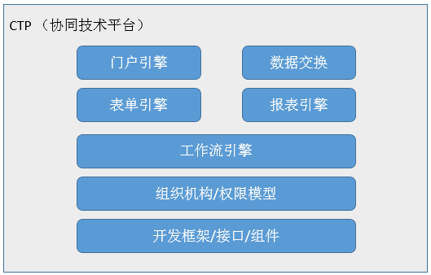

* 组织模型和权限引擎

基于RBAC模型设计的权限控制体系，权限与角色相关联，用户通过成为适当角色的成员而得到这些角色的权限，极大地简化了权限的管理。在一个组织中，角色是为了完成各种工作而创造，用户则 依据它的责任和资格来被指派相应的角色，用户可以很容易地从一个角色被指派到另一个角色。角色可依新的需求和系统的合并而赋予新的权限，而权限也可根据需 要而从某角色中回收。角色与角色的关系可以建立起来以囊括更广泛的客观情况。

* 工作流引擎

符合中国国情，遵循国际标准。针对中国独特的文化，采用独创的二元化工作流思想，参照工作流联盟WMFC参考模型设计，采用J2EE、Flash技术实现。

简单易用，上手快，快速构建业务流程。面向业务人员，完全图形化界面快速构建适合自己的业务流程，并且采用基于B/S结构的web流程设计器，支持IE、FireFox、Chrome、Safari等主流浏览。

* 表单引擎

基于以人为本的思想和XML技术，提供可视化的基础数据、操作设置、流程设置、控件设置等，支持基础表单应用。具备图形化、透明化、可视化等优点，经过业务梳理和流程设计之后，可以搭建完整的制度控制体系，保证制度执行的准确、高效、可跟踪和追溯。

* 门户引擎

提供两种风格的门户（传统门户和Metro桌面），提供多种预制皮肤进行展现切换，满足不同角色与单位的信息呈现要求，支持首页/ 登录页应用，支持空间/ 栏目/ 菜单可定制，SSO 单点登录支撑。

* 报表引擎

提供了易用且高效率的报表设计方案，采用主流的数据双向扩展，真正无编码形式设计报表；拥有强大的报表展示功能，并且提供完善的报表权限管理，报表调度管理。

* 数据交换引擎

支持XML、CSV、JDBC、接口、WebService等多种来源的数据交换引擎，能够快速、灵活、便捷的将第三方系统的数据交换到协同系统中，实现门户数据的集成。

## 运行环境分析

根据对XX市人民政府的实际用户使用量分析，考虑本期支撑用户数为50000注册，3000并发量分析，平台基础软件环境如下：

操作系统：LINUX

数据库：Oracle 11g

中间件：采用独立中间件Tomcat

建议采用集群部署方式

# 系统技术需求

## 总体技术需求

在技术实现上，客户端和服务端程序必须支持多种操作系统（至少包括Windows系列），支持主流的数据库（ORACLE、SQL-SERVER）。并满足以下特性：

1. 技术支撑平台先进，基于主流平台技术架构开发；系统具有开放的体系，采用B/S结构设计， 对主流的浏览器各个版本有良好的兼容性；

2. 平台安装简便，操作界面简洁；系统稳定、可靠；平台中各组件能够实现信息共享数据，具有详细的帮助系统和使用说明书；

3. 平台支持“集中部署、逻辑独立”的系统架构，支持权限分级分层管理，满足全市所有政府单位在统一平台上运行所需的性能和稳定性要求；

4. 具有良好的实用性，平台有预留灵活、方便的配置接口，可按照具体的需求快速地定制新的应用或修改现有应用，包括自定义以下内容：文件类型、流程图、业务处理单、角色权限、查询条件、发文格式和文头；

5. 具有强可扩展性，平台能提供标准的开发接口与现有或将来扩展的B/S结构的业务系统集成，提供与其它SSO集成后的单点登陆功能；

6. 具有良好的安全性，平台必须提供基于CA证书和SSL等多层次的安全解决方案，具有完整的身份认证、访问控制、日志管理和系统审计等安全保密机制，确保系统和数据的安全性和完整性；

7. 具有良好的灵活性与可扩展性，平台提供流程可视化配置工具、灵活的系统管理和业务定制功能，适应不断变化的组织结构和业务需求，平台支持通过扩展服务器配置和数量满足用户增加、单位增加的扩容需求；

8. 正文处理具有良好的集成性：文稿正文支持MS Office、WPS等格式；

9. 平台可以无缝的集成CA认证、电子签章功能；

10. 必须开放非第三方集成软件外的所有源码，同时支持系统配置，提供良好的接口和完善的技术文档；高度模块化，方便项目交接；

11. 支持流程嵌套，主流程嵌套子流程；

12. 流程节点支持按用户、角色、组织结构定义，表单定义；

13. 流程表单可以支持到字段域的读写控制；

14. 支持平台的全局流程、分级流程业务统计分析及报表生成；

15. 采用大集中部署模式，要求一套系统能支持注册用户数55000人以上，一般页面响应不超过3秒，一般查询页面不超过8秒，系统应保证可用率为0.9999。

系统采用B/S架构，在中心机房部署服务器和应用系统，客户端通过浏览器即可方便使用，尽可能降低系统的维护和使用成本，便于系统今后的推广应用。

移动办公方面必须有成熟的APP产品（支持Android、IOS系统），必须可以与微信对接（支持Android、IOS系统）。

系统必须提供灵活的门户定制功能，可以定义多级门户，并可以根据使用者的角色（身份和权限）的不同呈现不同的菜单或功能。

在系统的配置方面，应能根据实际的需要组合出任意的业务处理流程，用这些可自定义的流程来解决所有的审批和办公业务。

系统必须免费提供第三方报表工具，要求性能稳定，可以实现数据逐层读取功能。报表平台必须是不依赖于某个系统而存在，它作为一个通用的工具，能为各个系统提供报表服务，并能够嵌入本次系统建设的各个业务系统中，提供可视化的报表设计功能，操作方法和 Excel 等电子表格程序类似，可以方便的设计业务报表和统计报表。报表展现方式支持各种常见的格式，包括表格，直方图、饼图等。

## 技术路线分析

智慧XX协同办公平台的技术设计，将兼顾目前的需要以及未来的发展，体现出先进、灵活、可靠、高效、经济实用等特点。根据系统要求，系统建设的总体技术路线与技术架构可以从以下几方面来说明。

组件化、面向对象的设计开发模式

一、组件化设计

“软件组件化”是一种理想的软件开发理念，它主张软件产品的开发应当像制造工业产品那样，首先通过专业化分工生产出不同功能的“零部件”，然后再将这些“零部件”合理地组装起来，形成所需的产品。“软件组件化”，真正实现了软件复用和组件化生产，极大节约软件产品的开发时间和开发成本。

组件技术与面向对象的开发方法不同的是，面向对象的技术强调对个体的抽象，组件则更推广了对象封装的内涵，侧重于复杂系统中组成部分的协调关系，强调实体在环境中的存在形式。 为了说明组件化为什么是软件工厂的技术基础，我们先来看看组件的基本属性。

从广义上来说，组件有如下的几个基本属性：

1、组件是可独立配置的单元，因此组件必须自包容；

2、组件强调与环境和其他组件的分离，因此组件的实现是严格封装的，外界没机会或没必要知道组件内部的实现细节；

3、组件可以在适当的环境中被复合使用，因此组件需要提供清楚的接口规范，可以与环境交互；

4、组件不应当是持续的，即组件没有个体特有的属性，理解为组件不应当与自身副本区别。

二、面向对象

面向对象是一种自下而上的程序设计方法，不像过程式设计那样一开始就要用main概括出整个程序，面向对象设计往往从问题的一部分着手，逐步构建出整个程序。面向对象设计以数据为中心，类作为表现数据的工具，是划分程序的基本单位，而函数在面向对象设计中成为类的接口。

面向对象设计自下而上的特性，允许开发者从问题的局部开始，在开发过程中逐步加深对系统的理解。这些新的理解以及开发中遇到的需求变化，都会再作用到系统开发本身，形成一种螺旋式的开发方式。在这种开发方式中，对于已有的代码，常需要运用Refactoring技术来做代码重构以体现系统的变化。

以SOA体系结构和组件化的设计为主要技术路线

采用SOA架构有利于项目的建设，它可以根据需求通过网络对松散耦合的粗粒度应用组件进行分布式部署、组合和使用。服务层是SOA的基础，可以直接被应用调用，从而有效控制系统中与软件代理交互的人为依赖性。

在基于SOA架构的系统中，具体应用程序的功能是由一些松耦合并且具有统一接口定义方式的组件(也就是service)组合构建起来的。

SOA架构模型如下图所示：

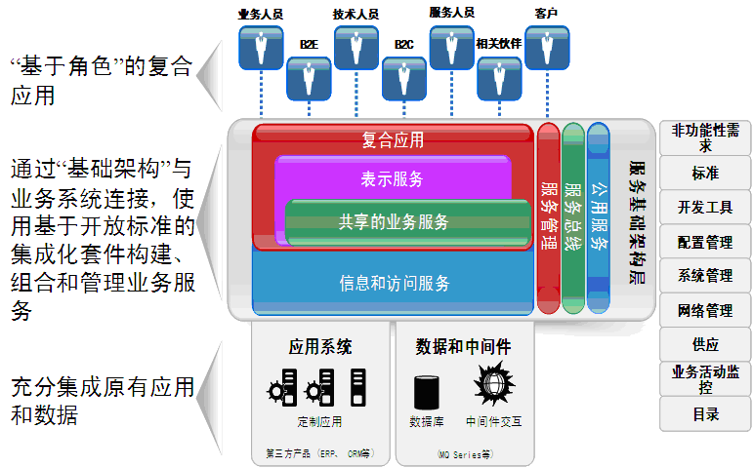

## 系统安全需求

根据OSI的安全模型标准，结合致远OA系统应用特点和组织的共性需求，致远OA系统提供如下安全保障策略：

保证进入系统用户身份的合法性

根据信息分类和保密策略，控制信息访问

保证客户端和服务器之间数据传输的安全

保护系统避免恶意攻击的影响

关键业务数据防止篡改，保障传输过程的数据安全

支持涉密组织安全管理需求（三员分离和信息分级保护）

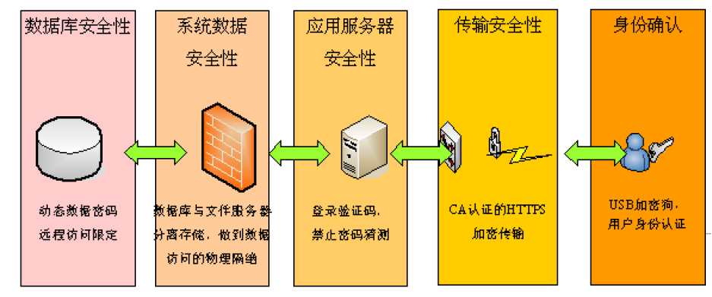

## UI界面需求规定

智慧XX协同办公平台UI界面设计遵循以下原则：

**一致性**

包括操作的一致性和界面布局元素的一致性，同时也包括业务逻辑控制的一致性，文字说明一致性。其中，操作一致性是指：如果可以通过在某个列表框里双击其中一个条目触发一个时间，系统则会保证在所有的列表框里双击条目都会产生相似的反应。弹出菜单、拖放等等也是一样，包括按钮的位置，摆放统一；界面布局一致性是指，所有窗口里的按钮都放在同一位置，按钮标题与提示的措辞应保持一致，同时保持一致的色彩设置；业务逻辑一致性是指，确定输入后立即检查数据有效性还是提交时检查有效性等等。从而整体提高用户的使用体验。

**易用性**

按钮名称易懂，用词准确，摒弃模糊字眼，与同一界面上的其它按钮易于区分。使得用户不用查阅帮助即可进行正确操作。系统提供适当的界面提示，对功能稍复杂的控件增加Tool Tips，提示信息准确，拒绝含糊不清的提示。工作业务采用多页面的方式，符合现下浏览器使用习惯。

**直观性**

以布局方式为例，由于阅读习惯是从左到右，由上至下。因此界面设计遵循该原则。界面布局整齐，控件排列有序，黄金分割比例，保证整个界面的和谐性。对于界面上的非常用功能，用指定的按钮进行展开和收拢，降低用户的“复杂”感觉成都，提升亲和力和直观性感觉。对于日常用户操作，系统需进行合理反馈，诸如鼠标指针状态，进度提示准确合理，控件状态变化（变灰、消失、禁止输入等等），越频繁的动作，反馈强度越低，越重要越不常用的动作反馈强度越高。

**合理性**

以文字标签为例，文字标签要恰当，内容要准确，指示要合理。文字标签考虑到将来多语言的问题，预留足够长度空间，适应语言切换。采用适当的字体，使得界面视觉柔和易接受。界面元素合理进行分组，如功能性分组，控件类型分组等等，分组方式采用了分组县，面板，选项卡，分组框等多种方式。

# 系统功能需求

## 软件组成与功能要求

智慧政务协同办公平台建设包括：智慧协同基础管理平台、政务办公管理、精细政务管理、决策辅助管理、政务协同移动办公管理、视频会议系统在内的六大部分组成。具体技术要求如下：

实现完善的组织架构和角色权限定义功能；提供完整的工作流引擎，集成可视化流程定义工具；提供公文电子印章支持，增强下行和平行发文功能；支持第三方电子证书，提供关键数据传输加密或签名功能；新增WAP、Mobile APP等方式的移动办公功能；完善文档中心设计，新增全文检索功能；并提供会议管理、日程管理、建议提案、督查督办等辅助行政管理功能；提供完善的业务监控和系统管理功能。

## 智慧协同基础管理平台功能需求

### 表单自定义功能需求

表单基于以人为本的思想和XML技术，通过支持单据定义、流程配置、人员和资源的直观描述等多种手段，以图形化、透明化、可视化而完成制度的控制执行，保证制度执行的准确、高效、可跟踪和追溯，并将执行结果全息集中存储，实现政务办公业务的有效扩展。

### 工作流管理功能需求

工作流程是办公系统的关键功能，实现流程模板的定制、流程过程的设计、流程运转情况的跟踪等功能。

### 数据交换引擎功能需求

平台提供对各相关应用系统进行数据交换的功能，提供数据源管理、定时器管理、数据字典配置等功能，同时可记录各项数据的交换日志。

### 业务生成器功能需求

自定义方式构建业务数据结构，以视图方式构建业务控制流程 ，根据业务需要构建业务关联控制，围绕业务过程触发各类业务活动，创建/使用的操作授权机制，业务的封装与注册管理。

### 多组织引擎功能需求

支持政府党政机构、委办局、事业单位、科研机构以及混合型组织管理模式的组织架构。支持横（政府机关及各委办局）、纵（省、地、市、区县）垂管的管理模式。平台的组织结构设计为可伸缩的架构模式，意味着组织结构既可以支持单体组织、又可以支持条块管理模式下的多机关单位，还能够支持扩展组织。

### 第三方业务整合功能需求

采用平台 + 工具的方式，消除信息孤岛，消减集成风险，降低开发难度，缩短集成周期，维护管理组织机构数据，降低各系统成本。通过把分散的信息资源整合在产品化的高度稳定和成熟的统一信息资源管控平台上，通过多维信息空间门户科学地管理、控制、检索和共享信息，为政府资源的整体优化、领导的决策、管理提供科学的依据，从而实现资源共享，互联互通的目的。

### 统一消息功能需求

系统设计统一消息服务的目的是为所有用户提供了一个完善的沟通机制，帮助办公人员在协作中能够找到要沟通的人，并且根据其当前状态，选择最合适的方式与之进行沟通，提高协作效率；

提供包括电子邮件、手机短信、及时消息等在内的协同消息通讯的基础平台，消息的功能会遍及各功能模块，包括会议、协同、公文、即时消息等系统功能模块。在协同网页端采用右下角消息窗口提醒，其他提醒方式根据设备情况有所不同。

### 单点登录功能需求

本系统作为一种工作平台，用户可以关联使用外部和内部的系统。

### 综合办公功能需求

主要是完成办公的辅助管理，包括车辆、办公用品、设备、图书资料和会议室的登记、申请、审批以及统计功能。

### Web-IM功能需求

用于集中展现各种 UC 功能，凸显组织中工作交流的方便性和安全性，多通道、多设备、多角色的交流机制，让沟通简单快捷、无处不在，让信息传递与决策更加高效。

### WAP移动应用功能需求

通过移动设备的浏览器，利用wap方式访问平台应用。

### 高级Office功能需求

用于在协同办公平台上支持word、excel、wps等格式文档，方便直接在平台上操作和编辑。

### 基础设置功能需求

基础设置主要是对平台系统进行初始设置，包括：系统参数设置、系统分区管理、登录背景设置、系统邮箱设置、全文检索设置、目录服务配置等六个项。

### 应用集成设置功能需求

通过应用集成设置功能，实现可订阅的RSS类别和RSS频道。

### 系统维护功能需求

系统维护用于记录和管理系统的日志、消息、通知等。包括系统日志、服务停止通知、消息管理、锁定用户管理、系统调试设置、重建索引设置、数据转储管理等功能项。

### Https安全传输功能需求

基于CA认证原理，实现HTTPS通道访问加密和防DOS攻击，记录访问请求日志，通过HTTPS保证传输信息加密安全性。

### 基础应用设置功能需求

系统提供面向全市的基础应用设置功能，可以根据用户需要对系统参数、系统分区、菜单排序设置、全文检索等配置功能。面向全局进行基础应用的设置功能。

### 管理员设置功能需求

在多组织引擎的架构下，系统通过组织管理员，对各单位管理员进行设置。

### 审计管理功能需求

设置审计管理功能（即设置审计管理员），可以查询所有单位管理员及个人的登录日志信息、个人的应用日志。

### 高级公文管理功能需求

高级公文管理遵循规范的收发文、交换和文档管理一体化等制度，并针对电子公文特点，提供相应的电子用印、加密控制、流程控制、权限控制和备份等应用，使得发文、收文、交换和公文档案库管理环环相扣；系统控制、安全防范和电子印章紧密相连。在整个公文流转过程中，都提供公文督办的功能。

### 全文检索功能需求

基于高性能和安全的搜索技术和中文自然语言处理技术开发的全文检索插件，支持对协同、新闻、公告、调查、讨论、事件、会议和文档等信息进行全文检索，检索的内容包括标题、正文、附件、时间和处理意见等，支持中文、英文字词的全文检索。

### CA认证接口功能需求

通过第三方CA证书，保障平台账号登陆安全。

### 短信集成接口功能需求

实现短信标准接口，通过短信猫设备（金笛）全面实现提供短信发送，协同信息转移到短信、短信统计，短信控制。

### 电子签章接口功能需求

支持在office、pdf、表单html上使用，具有公章或签名的密码管理、真伪性校验、支持USBkey硬件方式加密。

### 二维码接口功能需求

在公文管理模块，考虑市政府办公厅文电处的实际应用要求，配置二维码扫描功能，进行公文登记，可将公文的基本信息，标题、文号、来文单位信息带入收文登记单中。

## 政务办公管理功能需求

本平台是在采用数据、应用大集中模式建立建设智慧政务协同平台，覆盖全市统一政务办公平台，实现全市各级单位之间的协同办公，进一步提高全市各级政府部门的办公效能。实现统一政务工作门户、公文管理等行政管理及综合办公、公文等政务业务多级协同联动、跨单位联合签批、人员即时协作沟通、信息高度集成共享、智能数据分析的智慧政务协同办公平台，集成整合全市其他各类政务系统，全面支撑政务办公的协同化、分析决策的科学化，降低行政运行成本，提高政务效率，创新行政管理方式，促进一体化政府和服务型政府实现，实现本市智慧政务模式，提升服务民生的能力。

### 公务人员统一办公门户功能需求

平台独创的多空间概念，对组织角色协同和应用的范围，定义了灵活的工作视图，融合与聚合了工作或业务焦点。空间可以根据组织协作范围和相关度定义，如组织空间、单位空间（机关空间）、部门空间、团组空间和个人空间；也可以以业务或应用角度定义，如党建空间、培训空间等。

### 政务档案管理功能需求

结合平台功能及特点，实现对已经办结的公文、文件在协同办公平台中可做归档处理。对学习资料等可进行分类、整理并能进行调阅、借阅处理。保障政务档案信息的安全。

### 政务协同工作功能需求

协同工作是个人、团队、组织之间传递信息和执行组织管理规则的事务处理工具，用它来完成事务的发起、处理和管理，并记录事务的发展过程和结果，由人通过流程规则来完成事项的办理，并支持规则的成型和管理。可以满足政府部门的一些临时性事务的处理。

### 公文管理功能需求

公文是党政机关、企事业单位、法定团体等组织在公务活动中形成和使用的具有法定效应和规范体系的公务文书，是依法行政和进行公务活动的重要工具。平台提供完备的电子公文管理功能，包括：公文应用设置、发文管理、收文管理、签报管理、公文交换、公文督办、公文查询、公文统计、公文档案。

### 公文交换功能需求

公文交换是将来自发文的以及来自收文的公文向主送、抄送、抄报单位、机构组、外部单位发送，以及接收单位对外来公文的签收，只有部门收发员或单位收发员才具有此功能菜单。

### 会议管理功能需求

平台对于会议工作的应用着重设计，旨在满足政府办会流程的基础上，增加细节处理，包括会议通知、会议资料的发出、会议室的申请、查看，到时提醒，对参会情况的事先了解，会议纪要的总结和归档等。保证会议的功效性。

### 知识库管理功能需求

平台的文档管理中心为政府组织建立了文档库，对协作工作中产生的文档进行有效管理，提高知识的利用率，通过对文档的建立、订阅、检索、访问控制和集中展示，建立了文档的分类和关联关系，形成知识的有效分享和协同，知识的共享为未来的政府工作决策提供了良好的依据。

### 信息报送功能需求

随着信息化逐步普及到整个社会，政务信息也成为领导决策、工作部署的重要基础和科学依据。平台设计了信息报送的功能，各单位根据自身情况制定相关规定，健全信息工作机构，配备专兼职政务信息工作人员，多渠道、多层次、多方位搜集、整理、撰写和上报信息。信息报送系统提供了这样一套信息的报送、信息共享、信息公开、信息考核的优秀工具。

### 即时通讯系统功能需求

即时通讯系统作为协同软件提供最基础的连接、沟通功能，并以此为基致力于成为组织的消息平台和个人消息中心。及时通讯包括PC版、移动版和WEB版，满足用户在各种应用场景下的沟通交流需求。

### 政务内部邮箱功能需求

平台支持标准互联网邮件服务器；支持POP3与SMTP协议内外部邮件功能整合，提供一体化邮件Web操作界面；邮件用户与OA用户同步，支持单点登录。

### 政务事项审批功能需求

在政务日常办公中包含了许多既定的事务处理流程，也包含着大量因事而定的人与人之间的信息沟通与协作。这种为了达成某个目标，在多个参与者之间，按照某种设定规则，自动传递文档、信息，且整个传递过程具有可监测、可控制、可交互、可异地执行的群组工作方式即为互联网环境下的政务工作协同。它是现代政务办公规范化、透明化和高效化的一个重要特征。平台依据前端技术，结合政务办公要求，实现了政务事项审批功能的设计。

### 电子签章功能需求

支持在office、pdf、表单html上使用，具有公章或签名的密码管理、真伪性校验、支持USBkey硬件方式加密。

## 精细政务管理功能需求

“智慧政务”充分利用物联网、云计算、大数据分析、移动互联网等新一代信息技术，以用户创新、大众创新、开放创新、共同创新为特征，强调作为平台的政府架构，并以此为基础实现政府、市场、社会多方协同的公共价值塑造，实现政府管理与公共服务的精细化、智能化、社会化。提高政府办公、监管、服务、决策的智能化水平，形成高效、敏捷、便民的新型政府。“智慧政务”是电子政务发展的高级阶段，是提高党的执政能力的重要手段。

根据《XX市政府办公厅智慧政务建设方案》文件要求，进一步在标准“智慧政务”功能需求基础上，依据XX市人民政府政务办公特色，增加督办管理、政务信息系统、档案归档管理系统、接待管理、政务信息管理、党务管理、资产管理、文字综合管理、思想库/资料库/数据库管理、政务活动库管理、政务公开系统集成、五大系统集成等功能，现就以上内容功能需求情况进行说明。

### 督办管理功能需求

督办功能是为XX市人民政府办公厅督查室设计，主要功能为可向各区县、市直部门、有关单位下发市政府督办事项单以及用于XX市人民政府督查通报和督查专报的无纸化审批工作。

### 政务信息系统需求

XX市人民政府各部门会定期报送各种资料，这些资料的分类包括：“民生保障、经济发展、城市建设”三类，未来可扩展更多的类别，通过各部门信息的报送，实现领导对这些文件的批示及处理，对领导决策提供帮助。

### 档案归档管理需求

公文流转完成后，进入预定的档案文件夹，文档管理员可根据需要设定具体的文件归档的文件夹目录，可设定任意多级目录层次，支持文件的检索和利用。

### 接待管理功能需求

市政府办公厅通过申请实现接待相关的食宿、标准、审批、预算及统计等全过程的管理。提升了各项费用支出的审批效率。

### 党务管理功能需求

实现以党员、党组织的基本信息管理为基础，参照《市政府办公厅机关党建工作规程》的相关要求，实现党建相关功能及模块，为各级组织的党务工作提供管理和统计分析。

### 资产管理功能需求

对办公设备进行规范化、精细化管理，如登记、领用/借用申请、审批、归还、报损等，是提高办公设备使用效率，延长使用寿命，掌握资产状况，节约费用开支的重要手段。

### 文字综合功能需求

文字综合工作分为两种场景：其中一种为领导交办的文稿工作，另一种为处室根据会议编写的文稿，无论哪种方式均可在系统中处理。

数据内容包括基础数据、文字材料等数据库为领导的会议讲话、署名文章等提供基本素材，包括文稿的起草任务，拟定文稿提纲后可以报送领导进行送审。包括文稿处理后，文稿的初稿、讨论稿、征求意见稿、修改稿、送审稿、以及最终的审定稿全部可以留档保存。

### 思想库/资料库/数据库功能需求

思想库/资料库/数据库是XX市人民政府内部定义的“三大库”建设，“三大库”建设是市政府内部工作规程的要求之一，系统通过设定三大库内容及相应权限进行功能实现。

内容包括：领导的日常讲话、汇报、发言、指示、批示等资料信息和工作印记进行收集、归纳和整理，可以提炼出领导对某项工作或某一领域工作的指导意见、工作思路。

包括对文字信息、图片信息、音像信息进行收集分析，提供给领导进行决策的重要思考。包括：各级文件、领导讲话、会议纪要、工作汇报、领导批示、和各类媒体信息，以及国家、省、市出台的相关法律法规。

包括对工作基本情况和发展状态的各类工作指标、数据的归类和统计，包括：经济社会发展、重大项目建设、民生改善等各方面的工作的年度数据、季度数据、月份数据及特殊时期和重大工作任务的周数据和日数据。数据库要实现动态管理，实时更新，确保数据的连续性、有效性、准确性。

### 政务活动库管理功能需求

政务活动是指市政府领导出席、参加的考察、调研、走访、慰问、会见以及各类展览、洽谈会的开闭幕仪式等活动。XX市政府政务活动板块主要以秘书一处和秘书二处的应用为主。

### 政务公开系统集成需求

系统需对主动公开政府信息和依申请公开政府信息提供管理功能。系统功能需求上，通过流程管控机制将主动公开的政府信息包括：广播、电视、报刊、网络等大众传播媒介、政府公报、政府门户网站、民心网等媒介渠道，也包括新闻发布会、听证会、咨询会、评议会等会议上公布信息，还包括其他类的便于公众知晓的信息公开。

系统会根据具体的内容进行不同级别的信息控制，包括规范性文件、办公厅主要职责、办事程序，领导会议的重要讲话，突发公共事件的应急预案、预警信息及应对情况，重大项目批准和实施情况，人大代表建议、政协提案等。

### 五大系统集成需求

XX市人民政府为加强对权力的制约监督，完善防治腐败的权力运行制约监督机制，加强反腐倡廉建设，构建惩治和预防腐败体系的根本性措施。根据建立惩防体系的要求，辽宁省明确提出了建立权力运行公开系统、公共资源市场化配置系统、行政效能考核系统、行政权力电子监察系统、民意诉求反馈系统的反腐倡廉建设新思路。现办公厅内专门设立“五大系统管理处”，主要维护系统包括XX市市民热线系统、辽宁省市民热线系统（移动APP投诉平台）、96123电话呼入、市长投诉信箱、电子监察系统等。

通过与“五大系统管理处”进行详细沟通并经过系统验证后，由于“五大系统”与智慧政务协同办公平台处于不同的网络环境中，“五大系统”在互联网运行，智慧政务协同办公平台在电子政务外网运行，在信息互接时采用手工处理的方式。

## 决策辅助管理功能需求

流程是组织以规范化形式构造的端到端的工作或业务过程定义；是以持续提高组织绩效为目的的系统化方法。流程不但驱动着组织的有序工作，而且决定着组织的绩效；可以通过对流程效率的分析，使组织绩效可视化；通过对流程的优化提升组织的绩效。

通过对平台中流程数据的分类和建模，从多个维度对流程进行定量和指标化的分析；为政府机关领导提供有价值的工作效能考核依据和工作质量的报告。

### 绩效分析功能需求

平台绩效分析功能提供全面绩效管理，提供基于目标、行为、流程、会议多维度的绩效分析，从过程绩效到结果绩效全面覆盖，提供决策、使用人更客观的考核；提供目标绩效、行为绩效、流程绩效、会议绩效等。

### 目标绩效功能需求

以任务、计划等各项工作完成反馈为绩效为目的而设定；实现计划的设定、反馈来分析计划的可执行性，并通过任务燃尽图来分析理想状态和实际执行的效果对比。

### 行为绩效功能需求

实现以协同、公文、计划、会议等各项工作完成为绩效为目的而设定；实现个体的工作数量和与所在部门的工作任务相对比较，形成个人在组织的行为分析。

### 流程绩效功能需求

实现对流程效率的分析，可以使组织绩效可视化；实现对流程的优化，可以提升组织的绩效。

### 报表分析功能需求

支持采用主流的数据双向扩展，真正无编码形式设计报表模板；拥有强大的报表展示功能，并且提供完善的报表权限管理，报表调度管理；具有完备的报表填报功能，支持多级汇总填报。

### 政务管理驾驶舱需求

平台基于以人为中心、以政府组织行为管理为主线的设计思路，针对政府组织中的三类角色进行了分析，并提炼出组织绩效管理。

## 政务移动管理功能需求

平台的政务移动管理功能精选了平台中协同、表单、公文、文档、消息、会议、日程等多项贴合协同软件功能，并依据各类智能移动终端的操控特性全新设计。可以满足在任何时间、任何地点高效、快捷的实现管理与掌控，提高行政办公效率。深化场景应用，贴近用户操作习惯，为用户工作提供一体化办公门户入口，全新的移动办公模式，摆脱时间和空间对行政办公人员的束缚，提高工作效率，加强远程协作和管理，轻松处理常规办公模式下难以解决的紧急事务。

### APP首页需求

根据政务行业应用特点，结合客户对政务移动管理功能的需求和要求，在平台的移动挂历模块对移动整体布局进行策划，使得简单、适用、好用，通过清晰的流程和界面，让使用人员减少对应用的思考以及寻找的时间。

### 协同功能需求

结合平台的协同功能，在移动端实现移动协同功能。移动协同充分考虑移动应用的特点，尽量简化界面，操作简单，实现移动协同敏捷高效，政务工作安排在线办理，任何时间、任何地点、任何事情都可处理工作。

### 公文功能需求

公文功能是政务工作的一项非常重要的工作，通过设计此功能实现公文的查看和处理。通过主菜单进入公文模块，该模块包括两部分，上方为公文类别全部待办、收文、发文（默认全部待办），下方为对应的公文列表。在收文、发文类别中，又分为待办、已办、已发、待发、在办。

### 文档功能需求

文档管理是帮助使用者浏览个人和单位的文件等各类文档资料信息，在移动客户端支持查看的文档有：我的文档、单位文档、组织文档库等，为了保障移动端应用和文档的安全，不能对文档进行任何操作，只能浏览和查看。

### 新闻功能需求

移动管理中的新闻功能是在新闻模块中加入空间新闻， PC 端在自定义空间、单位空间、团队空间、组织空间中发布的空间新闻支持在移动端上查看，自定义组织空间和自定义单位空间的新闻将分别显示到组织和单位新闻下，自定义团队空间的新闻将显示到团队新闻下。并设计加入全部新闻列表，显示各模块的新闻。主要目前是方便每一位政务办公领导，可以通过移动设备方便、快速的查阅到所有的政务新闻信息。

### 通讯录功能需求

通过平台设计的通讯录模块，在移动设备上可以看到单位的组织机构，包括各部门的信息及人员信息。通讯录为单位工作人员提供本单位内部全体人员、外单位人员及私人通讯录的基本信息和通讯方式，包括姓名，职务，办公电话，手机号码。移动端的通讯录功能只支持人员信息查看，如果要修改或新增需要到 pc 端操作。

### 安全手势功能需求

为保障移动管理应用的安全，平台设计了安全手势功能，使用者可以根据个人需要，来设置个人安全手势，如果不需要可以跳过。为政务平台信息的安全增加一道保障。

### 工作微信功能需求

通过在移动管理app中设计工作微信功能，方便各政务办公人员可以方便的与相关人员进行沟通，使一些即时信息可以及时、快速的传达出去。

### 系统设置功能需求

移动管理功能的系统设置功能，提供了对移动app的基本特征的管理，特别是一些个性化的设置，来满足政务办公人员的工作需要。

## 视频会议系统功能需求

会议管理是日常政务工作中重要的一部分，通过会议进行各类重要工作的沟通、协调，并形成重要的成果进行执行。而随着城市化建设步伐的加快，各类政府机构的办公地点也越来越分散，集中开会就会浪费大量的时间和精力在途中。为了进一步提升会议的及时性、便捷性，加入远程的视频会议功能变得十分的必要。

### 会议模式功能需求

平台利用系统的“会议管理”模块和视频会议功能，实现一次视频会议的发起、通知和参会。

### 多角色会议功能需求

通过会议的多角色设置，区分不同使用者的权限，保障系统功能的安全。这些角色包括：会议发起人、会议主持人、主讲人、助理、平台与会人员、平台外与会人员。主持人具有如下控制功能：设置所有权限、打开和关闭音视频、关闭所有参加者音视频、请出会场、视频轮循、会议锁定。同时主持人可以对参加者切换窗口布局切换进行控制。

### 多数据共享功能需求

通过设计多数据共享功能，实现在视频会议中，共享各类文档资料，如ppt、word、excel等；共享主持人屏幕；程序共享；视频影音共享；白板共享等多种数据供销功能。

### 分组会议功能需求

在网络会议中可以进行分组讨论，如进行各种表决、评选前或培训中将全体与会人员划分成若干小组，每个小组均进行独立的语音讨论，数据共享等。

### 会议录制功能需求

视频会议的召开，会涉及到很多参会人员，涉及到许多人力、物力、安排、组织。会议的成功召开，其意义和影响往往比较重大，需要更多的相关人员来了解、查阅、参考，因此会议内容的保存和发布也是会议组织者需要考虑的一个问题，而保存和发布的前提就是对会议过程的录制。

### 点名功能需求

会议的主持人可以在会议过程中发起对参加者的点名，参加者需要在指定的时间内响应。主持人可以统计当前没有响应的参加者名单，从而可以了解到当前有多少人正在关注会议的内容。

### 聊天功能需求

同时支持公共聊天和私聊两种模式，并且通过权限控制可以限制使用。公共聊天和私人聊天功能，可以在会议的过程中，发表自己的想法，与参加者分享。如果有疑问，也可以让参加者来帮助解决。如果不想影响大家，也可以使用“私聊”功能单独和某位参加者进行交流。

单个参加者或所有参加者授予或删除聊天权限来管理聊天。 缺省情况下，只有主持人拥有所有聊天权限，并且可以与所有参加者进行公开或私下聊天。但是也可以让所有与会者或单个与会者能够在会议期间自由交流。另外，还可以随时删除与会者的聊天权限。

## XX市人民政府开发服务说明

### 短信平台集成开发

XX市政府办公厅已经具备移动短信MAS机，需要与现行中国移动短信MAS机进行集成开发，实现协同办公平台的短信通过MAS机发出。既可以利旧，同时节约了发送短信的额外费用开支。

### 公务员统一账户服务

XX市政府未来考虑全市5.5万公务员使用，本平台建设完成后，将成为账户信息最完整的系统平台，后续平台可为XX市政府未来的业务系统提供统一账户服务。

### 建立账户统一信息库

在全市5.5万公务员应用本平台基础上，进一步完善数据信息，数据信息不局限于工作单位、工作部门、姓名、年龄等基础信息，同时将党员信息等内容一并纳入系统中，成为全市共享的信息库。

### 统一身份认证

平台使用的网络是电子政务外网，电子政务外网用户通过用户名密码进行身份验证，如果是互联网用户，需要通过360的VPN设备，经过CA身份认证后，方可登录平台。

### 实现各门户公文二维码开发

考虑各单位在进行平台应用时会出现内网电子政务外网两网并用的问题，为了减少操作人员的工作量，为各单位门户开发二维码生成功能，一次生成文件可多处使用。避免由于操作人员操作失误导致的同标题不同文号，同文号不同拟稿人等错误。

### 建立按组织展示部门和门户开发

平台上线后，各单位可在各自单位管理员权限下构建自己的组织机构信息及门户。

### 移动政务平台框架开发

在安全应用的框架下，建立可进行办文、办会、办事的移动政务平台框架，后续根据需要可添加模块。

### 组织结构接入管理

移动政务平台的应用账户信息，组织结构信息，需要在安全体系上同步生成组织机构接入信息，双向控制用户接入。

### 移动传输性能及安全改造

既为了方便用户应用，同时为了提升移动政务平台安全性，对移动传输性能及安全进行改造，具体改造内容包括360天机整合移动政务平台，在自动接入SSL通道后，进入移动政务平台。

### 多级数据交换机制开发

平台的设计初衷是覆盖XX市所有政府部门，需要针对性改造多技术局交换机制，市政府可以下发文件到部门，部门也可以将文件转到二级部门，二级部门可转入三级部门，层层办理，层层落实。

### 移动政务公文追踪改造

移动政务平台上进行公文审批后，需要具备追踪功能，随时关注文件的审批动向和办理动向。

### 移动政务文档信息交换改造

移动政务平台上查看的文档信息，可按需转入下级部门，实现文档信息交换。

### 移动政务公共信息交换改造

各单位可按需将自己单位的公共信息推送至上级单位，实现公共信息交换共享。

### 移动政务协同信息交换改造

移动政务平台上实现按需的协同信息交换，平级单位之间协同信息交换，以及上下级之间的协同信息交换。

### 移动政务过程跟踪机制改进开发

移动政务平台上所有审批事项，需要提供跟踪机制，无论是公文、会议、流程、活动等，都需要对所有操作后结果进行跟踪，以便于完成审批的用户关注整体信息。

# 附录一：《需求汇总情况表》

|  |  |  |
| --- | --- | --- |
| 序号 | 处室 | 平台应用概况表 |
| 01 | 人事处 | 收集数据包括：组织机构、人员姓名、岗位职务、部门排序、人员排序、分管领导、座机手机等。采集XX市人民政府办公厅党组用印审批单及流程。 |
| 02 | 文电处 | 累计10种常用文单，包括XX市人民政府公文审核处理单、领导批示转办件承办单、XX市人民政府公文处理单、市政府办公厅公文处理单、XX市人民政府公文转办单、结果反馈单、XX市人民政府联发文件承办单、XX市人民政府文稿承办单、XX市人民政府公文审核处理笺，XX市人民政府办公厅用印审批单；采集所有红头信息，中共XX市人民政府办公厅党组文件、内部通报、XX市发电、XX市人民政府文件、XX市人民政府办公厅、XX市人民政府、XX市人民政府办公厅文件、采集收文及发文分类信息，采集印章，现场沟通所有提交文单的工作流程信息。 |
| 03 | 值班室 | 上报文件“值班信息”，明确值班信息的上报工作流程，此值班信息已经在市政府应急决策系统中实现。 |
| 04 | 秘书一处 | 分别为：电视电话会议承办单、省政府来件承办单、市长办公会议承办单、市长出行报告、市长调研活动承办单、市长外市活动承办单、市政府电话会议、市政府公务接待承办单、市政府会议承办单、市政府全体会议承办单、市政府调研活动承办单、市政府业务活动承办单、市政府政务活动承办单，以上单据流程均一致。 |
| 05 | 秘书二处 | 分别为公文办理预审单、市人大常委会议承办单、市人大主任会议承办单、政务活动请示，以上文单流程均一致。 |
| 06 | 机关党委（厅办公室） | 分别为XX市人民政府办公厅用笺、中共XX市人民政府办公厅机关党委会文件，采集文号1种，厅党委发，采集公文处理单1张，为市政府办公厅公文处理单，流程已沟通清楚，同时校准XX市人民政府办公厅党组用印审批单，与人事处采集的流程完全一致。 |
| 07 | 信息处 | 有昨日要情、信息工作通讯、XX政讯，分为商会专刊、信息参考、市领导专报，以及按期排序的XX政讯，办公厅的约稿通知等文件需要不经过审批直接发文；公文单2张，分别为XX市人民政府办公厅文稿承办单、舆情监测单。 |
| 08 | 督查一处 | 联合采集内容如下：文单分为督查专报承办单、督查专报承办单、市长办公会议纪要承办单3张，红头分为督查通报、督查专报、XX市人民政府督查室、XX市人民政府督办单4种，相关流程信息采集完整。 |
| 09 | 督查二处 | 联合采集内容如下：文单分为督查专报承办单、督查专报承办单、市长办公会议纪要承办单3张，红头分为督查通报、督查专报、XX市人民政府督查室、XX市人民政府督办单4种，相关流程信息采集完整。 |
| 10 | 督查三处 | 联合采集内容如下：文单分为督查专报承办单、督查专报承办单、市长办公会议纪要承办单3张，红头分为督查通报、督查专报、XX市人民政府督查室、XX市人民政府督办单4种，相关流程信息采集完整。 |
| 11 | 城建处 | 所有文件流转按文电处相关要求执行，无个性化文单。 |
| 12 | 财务处 | “办公厅用款审批单”，采集与该单据相关的制度内容，即《关于印发XX市政府办公厅财务管理办法（试行）的通知》，获取办公厅用款审批单的流程。 |
| 13 | 调研处 | 用文电处提供的文单样式即可完成报件工作，无个性化单据 |
| 14 | 综合一处 | 用文电处提供的文单样式即可完成报件工作，无个性化单据 |
| 15 | 综合二处 | 采集综合二处专有的春明常务副市长文件审办单，获取具体办理过程，或许涉及涉密问题，但做采集处理。 |
| 16 | 综合三处 | 用文电处提供的文单样式即可完成报件工作，无个性化单据 |
| 17 | 综合四处 | 用文电处提供的文单样式即可完成报件工作，无个性化单据 |
| 18 | 市民热线 | 了解到正在使用XX市及辽宁省的市民投诉事件管理系统，公共的公文审批、用印审批可满足使用要求，另外，有个别的请示报告或传阅件报市长、副市长，但是并无固定格式，基本是白皮上报。 |
| 19 | 新闻处 | 采集市长信箱专报和每日媒体监督摘要两种文件头及市长信箱来信处理单、政务信息短信推送审批单、市政府门户网站运行工作月简报，并采集上报流程。 |
| 20 | 外经处 | 采集XX政讯驻外办工作专刊及文件处理单1套，完成采集。 |
| 21 | 流通处 | 用文电处提供的文单样式即可完成报件工作，无个性化单据 |
| 22 | 文教处 | 用文电处提供的文单样式即可完成报件工作，无个性化单据 |
| 23 | 工业处 | 用文电处提供的文单样式即可完成报件工作，无个性化单据 |
| 24 | 政法处 | 用文电处提供的文单样式即可完成报件工作，无个性化单据 |
| 25 | 五大系统管理处 | 用文电处提供的文单样式即可完成报件工作，无个性化单据 |
| 26 | 电子政务处 | 用文电处提供的文单样式即可完成报件工作，无个性化单据 |

# 附录二：《组织机构和人员信息表》

|  |  |  |  |  |  |
| --- | --- | --- | --- | --- | --- |
| **市政府办公厅人员信息登记表** | | | | | |
| **序号** | **姓名** | **所属单位** | **所属部门** | **职务** | **分管工作** |
| 1 |  | XX市人民政府办公厅 | 厅领导 | 市政府副秘书长，厅党组书记、主任 | 负责办公厅全面工作。分管秘书一处 |
| 2 |  | XX市人民政府办公厅 | 厅领导 | 纪检组长 | 分管监察处；负责“96123”市民服务热线工作 |
| 3 |  | XX市人民政府办公厅 | 厅领导 | 副主任兼督查室主任 | 负责督查室全面工作。分管督查室一处、“双进双解”办公室 |
| 4 |  | XX市人民政府办公厅 | 厅领导 | 副主任 | 分管综合一处、综合四处、调研处、信息处、新闻处 |
| 5 |  | XX市人民政府办公厅 | 厅领导 | 副主任 | 分管综合三处、农经处、流通处、城建处、行政处、服务处、财务处、离退休干部处、节能处、物业中心、房产处、企业监管办、报业大厦 |
| 6 |  | XX市人民政府办公厅 | 厅领导 | 副主任 | 分管秘书二处、综合二处、区域经济处、人事处；负责“五大系统”建设管理工作 |
| 7 |  | XX市人民政府办公厅 | 厅领导 | 督查室督查专员 | 分管督察室二处、督查室三处 |
| 8 |  | XX市人民政府办公厅 | 厅领导 | 应急办专职副主任 | 分管政法处、保卫处、应急办综合处、指挥联络处、协调保障处 |
| 9 |  | XX市人民政府办公厅 | 厅领导 | 督查室督查专员 | 分管文电处、电子政务处、机关党委（厅办公室） |
| 10 |  | XX市人民政府办公厅 | 厅领导 | 巡视员 | 协管外经处、文教处、工业处、打私办。 |
| 11 |  | XX市人民政府办公厅 | 厅领导 | 副巡视员 | 协助孙鸿庆同志工作；协管行政处、物业中心、房产处、企业监管办、报业大厦 |
| 12 |  | XX市人民政府办公厅 | 厅领导 | 副巡视员 | 协管秘书二处和“五大系统”建设管理工作。 |
| 13 |  | XX市人民政府办公厅 | 秘书一处 | 处长 |  |
| 14 |  | XX市人民政府办公厅 | 秘书一处 | 副处长 |  |
| 15 |  | XX市人民政府办公厅 | 秘书一处 | 副处级秘书 |  |
| 16 |  | XX市人民政府办公厅 | 秘书一处 | 主任科员 |  |
| 17 |  | XX市人民政府办公厅 | 秘书一处 | 主任科员 |  |
| 18 |  | XX市人民政府办公厅 | 秘书一处 | 副主任科员 |  |
| 19 |  | XX市人民政府办公厅 | 秘书一处 | 副主任科员 |  |
| 20 |  | XX市人民政府办公厅 | 秘书一处 | 信息中心科长 |  |
| 21 |  | XX市人民政府办公厅 | 秘书一处 | 机关工勤 |  |
| 22 |  | XX市人民政府办公厅 | 秘书二处 | 处长 |  |
| 23 |  | XX市人民政府办公厅 | 秘书二处 | 副调研员 |  |
| 24 |  | XX市人民政府办公厅 | 秘书二处 | 主任科员 |  |
| 25 |  | XX市人民政府办公厅 | 秘书二处 | 主任科员 |  |
| 26 |  | XX市人民政府办公厅 | 秘书二处 | 副主任科员 |  |
| 27 |  | XX市人民政府办公厅 | 文电处 | 处长 |  |
| 28 |  | XX市人民政府办公厅 | 文电处 | 副处长 |  |
| 29 |  | XX市人民政府办公厅 | 文电处 | 副处长 |  |
| 30 |  | XX市人民政府办公厅 | 文电处 | 副调研员 |  |
| 31 |  | XX市人民政府办公厅 | 文电处 | 副调研员 |  |
| 32 |  | XX市人民政府办公厅 | 文电处 | 主任科员 |  |
| 33 |  | XX市人民政府办公厅 | 文电处 | 主任科员 |  |
| 34 |  | XX市人民政府办公厅 | 文电处 | 副主任科员 |  |
| 35 |  | XX市人民政府办公厅 | 文电处 | 副主任科员 |  |
| 36 |  | XX市人民政府办公厅 | 文电处 | 副主任科员 |  |
| 37 |  | XX市人民政府办公厅 | 文电处 | 机关工勤 |  |
| 38 |  | XX市人民政府办公厅 | 文电处 | 机关工勤 |  |
| 39 |  | XX市人民政府办公厅 | 文电处 | 借调人员 |  |
| 40 |  | XX市人民政府办公厅 | 综合一处 | 处长 |  |
| 41 |  | XX市人民政府办公厅 | 综合一处 | 副处长 |  |
| 42 |  | XX市人民政府办公厅 | 综合一处 | 副处长 |  |
| 43 |  | XX市人民政府办公厅 | 综合一处 | 主任科员 |  |
| 44 |  | XX市人民政府办公厅 | 综合一处 | 主任科员 |  |
| 45 |  | XX市人民政府办公厅 | 综合一处 | 主任科员 |  |
| 46 |  | XX市人民政府办公厅 | 综合一处 | 副主任科员 |  |
| 47 |  | XX市人民政府办公厅 | 综合一处 | 副主任科员 |  |
| 48 |  | XX市人民政府办公厅 | 综合二处 | 处长 |  |
| 49 |  | XX市人民政府办公厅 | 综合二处 | 副处长 |  |
| 50 |  | XX市人民政府办公厅 | 综合二处 | 主任科员 |  |
| 51 |  | XX市人民政府办公厅 | 综合二处 | 主任科员 |  |
| 52 |  | XX市人民政府办公厅 | 综合二处 | 副主任科员 |  |
| 53 |  | XX市人民政府办公厅 | 综合二处 | 信息中心调研员 |  |
| 54 |  | XX市人民政府办公厅 | 综合三处 | 处长 |  |
| 55 |  | XX市人民政府办公厅 | 综合三处 | 副处长 |  |
| 56 |  | XX市人民政府办公厅 | 综合三处 | 调研员 |  |
| 57 |  | XX市人民政府办公厅 | 综合三处 | 主任科员 |  |
| 58 |  | XX市人民政府办公厅 | 综合三处 | 科员 |  |
| 59 |  | XX市人民政府办公厅 | 综合四处 | 处长 |  |
| 60 |  | XX市人民政府办公厅 | 综合四处 | 调研员 |  |
| 61 |  | XX市人民政府办公厅 | 综合四处 | 调研员 |  |
| 62 |  | XX市人民政府办公厅 | 综合四处 | 主任科员 |  |
| 63 |  | XX市人民政府办公厅 | 综合四处 | 主任科员 |  |
| 64 |  | XX市人民政府办公厅 | 外经处 | 处长 |  |
| 65 |  | XX市人民政府办公厅 | 外经处 | 调研员 |  |
| 66 |  | XX市人民政府办公厅 | 外经处 | 主任科员 |  |
| 67 |  | XX市人民政府办公厅 | 文教处 | 处长 |  |
| 68 |  | XX市人民政府办公厅 | 文教处 | 副处长 |  |
| 69 |  | XX市人民政府办公厅 | 文教处 | 副调研员 |  |
| 70 |  | XX市人民政府办公厅 | 文教处 | 主任科员 |  |
| 71 |  | XX市人民政府办公厅 | 文教处 | 主任科员 |  |
| 72 |  | XX市人民政府办公厅 | 文教处 | 副主任科员 |  |
| 73 |  | XX市人民政府办公厅 | 农经处 | 处长 |  |
| 74 |  | XX市人民政府办公厅 | 农经处 | 调研员 |  |
| 75 |  | XX市人民政府办公厅 | 农经处 | 主任科员 |  |
| 76 |  | XX市人民政府办公厅 | 农经处 | 副主任科员 |  |
| 77 |  | XX市人民政府办公厅 | 农经处 | 副主任科员 |  |
| 78 |  | XX市人民政府办公厅 | 农经处 | 借调人员 |  |
| 79 |  | XX市人民政府办公厅 | 流通处 | 处长 |  |
| 80 |  | XX市人民政府办公厅 | 流通处 | 调研员 |  |
| 81 |  | XX市人民政府办公厅 | 流通处 | 主任科员 |  |
| 82 |  | XX市人民政府办公厅 | 流通处 | 主任科员 |  |
| 83 |  | XX市人民政府办公厅 | 流通处 | 副主任科员 |  |
| 84 |  | XX市人民政府办公厅 | 流通处 | 副主任科员 |  |
| 85 |  | XX市人民政府办公厅 | 工业处 | 处长 |  |
| 86 |  | XX市人民政府办公厅 | 工业处 | 主任科员 |  |
| 87 |  | XX市人民政府办公厅 | 工业处 | 主任科员 |  |
| 88 |  | XX市人民政府办公厅 | 工业处 | 主任科员 |  |
| 89 |  | XX市人民政府办公厅 | 工业处 | 主任科员 |  |
| 90 |  | XX市人民政府办公厅 | 政法处 | 处长 |  |
| 91 |  | XX市人民政府办公厅 | 政法处 | 副调研员 |  |
| 92 |  | XX市人民政府办公厅 | 政法处 | 主任科员 |  |
| 93 |  | XX市人民政府办公厅 | 政法处 | 主任科员 |  |
| 94 |  | XX市人民政府办公厅 | 城建处 | 处长 |  |
| 95 |  | XX市人民政府办公厅 | 城建处 | 调研员 |  |
| 96 |  | XX市人民政府办公厅 | 城建处 | 科员 |  |
| 97 |  | XX市人民政府办公厅 | 城建处 | 借调人员 |  |
| 98 |  | XX市人民政府办公厅 | 城建处 | 借调人员 |  |
| 99 |  | XX市人民政府办公厅 | 城建处 | 借调人员 |  |
| 100 |  | XX市人民政府办公厅 | 区域经济处 | 处长 |  |
| 101 |  | XX市人民政府办公厅 | 区域经济处 | 主任科员 |  |
| 102 |  | XX市人民政府办公厅 | 区域经济处 | 副主任科员 |  |
| 103 |  | XX市人民政府办公厅 | 调研处 | 处长 |  |
| 104 |  | XX市人民政府办公厅 | 调研处 | 副主任科员 |  |
| 105 |  | XX市人民政府办公厅 | 调研处 | 科员 |  |
| 106 |  | XX市人民政府办公厅 | 信息处 | 处长 |  |
| 107 |  | XX市人民政府办公厅 | 信息处 | 副处长 |  |
| 108 |  | XX市人民政府办公厅 | 信息处 | 副调研员 |  |
| 109 |  | XX市人民政府办公厅 | 信息处 | 主任科员 |  |
| 110 |  | XX市人民政府办公厅 | 信息处 | 副主任科员 |  |
| 111 |  | XX市人民政府办公厅 | 信息处 | 机关工勤 |  |
| 112 |  | XX市人民政府办公厅 | 电子政务处 | 处长 |  |
| 113 |  | XX市人民政府办公厅 | 电子政务处 | 信息中心副主任 |  |
| 114 |  | XX市人民政府办公厅 | 电子政务处 | 调研员 |  |
| 115 |  | XX市人民政府办公厅 | 电子政务处 | 调研员 |  |
| 116 |  | XX市人民政府办公厅 | 电子政务处 | 信息中心调研员 |  |
| 117 |  | XX市人民政府办公厅 | 电子政务处 | 机关工勤 |  |
| 118 |  | XX市人民政府办公厅 | 电子政务处 | 工作人员 |  |
| 119 |  | XX市人民政府办公厅 | 电子政务处 | 工作人员 |  |
| 120 |  | XX市人民政府办公厅 | 新闻处 | 处长 |  |
| 121 |  | XX市人民政府办公厅 | 新闻处 | 信息中心副主任 |  |
| 122 |  | XX市人民政府办公厅 | 新闻处 | 调研员 |  |
| 123 |  | XX市人民政府办公厅 | 新闻处 | 主任科员 |  |
| 124 |  | XX市人民政府办公厅 | 新闻处 | 副主任科员 |  |
| 125 |  | XX市人民政府办公厅 | 督查一处 | 处长 |  |
| 126 |  | XX市人民政府办公厅 | 督查一处 | 副处长 |  |
| 127 |  | XX市人民政府办公厅 | 督查一处 | 副主任科员 |  |
| 128 |  | XX市人民政府办公厅 | 督查一处 | 副主任科员 |  |
| 129 |  | XX市人民政府办公厅 | 督查一处 | 副主任科员 |  |
| 130 |  | XX市人民政府办公厅 | 督查二处 | 处长 |  |
| 131 |  | XX市人民政府办公厅 | 督查二处 | 副处长 |  |
| 132 |  | XX市人民政府办公厅 | 督查二处 | 主任科员 |  |
| 133 |  | XX市人民政府办公厅 | 督查二处 | 副主任科员 |  |
| 134 |  | XX市人民政府办公厅 | 督查二处 | 借调人员 |  |
| 135 |  | XX市人民政府办公厅 | 督查三处 | 处长 |  |
| 136 |  | XX市人民政府办公厅 | 督查三处 | 主任卡员 |  |
| 137 |  | XX市人民政府办公厅 | 市政府应急办 | 应急办副主任 |  |
| 138 |  | XX市人民政府办公厅 | 市政府应急办 | 国动办副主任兼应急办副主任 |  |
| 139 |  | XX市人民政府办公厅 | 应急办综合处 | 处长 |  |
| 140 |  | XX市人民政府办公厅 | 应急办综合处 | 副调研员 |  |
| 141 |  | XX市人民政府办公厅 | 应急办综合处 | 主任科员 |  |
| 142 |  | XX市人民政府办公厅 | 应急办综合处 | 工作人员 |  |
| 143 |  | XX市人民政府办公厅 | 应急办指挥联络处（市政府值班室） | 处长 |  |
| 144 |  | XX市人民政府办公厅 | 应急办指挥联络处（市政府值班室） | 副处长 |  |
| 145 |  | XX市人民政府办公厅 | 应急办指挥联络处（市政府值班室） | 主任科员 |  |
| 146 |  | XX市人民政府办公厅 | 应急办指挥联络处（市政府值班室） | 主任科员 |  |
| 147 |  | XX市人民政府办公厅 | 应急办指挥联络处（市政府值班室） | 信息中心科长 |  |
| 148 |  | XX市人民政府办公厅 | 应急办指挥联络处（市政府值班室） | 工作人员 |  |
| 149 |  | XX市人民政府办公厅 | 应急办指挥联络处（市政府值班室） | 工作人员 |  |
| 150 |  | XX市人民政府办公厅 | 应急办指挥联络处（市政府值班室） | 工作人员 |  |
| 151 |  | XX市人民政府办公厅 | 应急办协调保障处 | 处长 |  |
| 152 |  | XX市人民政府办公厅 | 应急办协调保障处 | 副调研员 |  |
| 153 |  | XX市人民政府办公厅 | 应急办协调保障处 | 主任科员 |  |
| 154 |  | XX市人民政府办公厅 | 人事处 | 处长 |  |
| 155 |  | XX市人民政府办公厅 | 人事处 | 副处长 |  |
| 156 |  | XX市人民政府办公厅 | 人事处 | 主任科员兼厅党组秘书 |  |
| 157 |  | XX市人民政府办公厅 | 人事处 | 主任科员 |  |
| 158 |  | XX市人民政府办公厅 | 人事处 | 主任科员 |  |
| 159 |  | XX市人民政府办公厅 | 人事处 | 科员 |  |
| 160 |  | XX市人民政府办公厅 | 人事处 | 信息中心主任科员 |  |
| 161 |  | XX市人民政府办公厅 | 保卫处 | 处长 |  |
| 162 |  | XX市人民政府办公厅 | 保卫处 | 副处长 |  |
| 163 |  | XX市人民政府办公厅 | 保卫处 | 主任科员 |  |
| 164 |  | XX市人民政府办公厅 | 保卫处 | 突发办副主任科员 |  |
| 165 |  | XX市人民政府办公厅 | 保卫处 | 机关工勤 |  |
| 166 |  | XX市人民政府办公厅 | 保卫处 | 机关工勤 |  |
| 167 |  | XX市人民政府办公厅 | 保卫处 | 机关工勤 |  |
| 168 |  | XX市人民政府办公厅 | 保卫处 | 机关工勤 |  |
| 169 |  | XX市人民政府办公厅 | 保卫处 | 机关工勤 |  |
| 170 |  | XX市人民政府办公厅 | 保卫处 | 机关工勤 |  |
| 171 |  | XX市人民政府办公厅 | 行政处 | 处长 |  |
| 172 |  | XX市人民政府办公厅 | 行政处 | 行政处副处长兼企管办负责人 |  |
| 173 |  | XX市人民政府办公厅 | 行政处 | 副调研员 |  |
| 174 |  | XX市人民政府办公厅 | 行政处 | 主任科员 |  |
| 175 |  | XX市人民政府办公厅 | 行政处 | 副主任科员 |  |
| 176 |  | XX市人民政府办公厅 | 行政处 | 副主任科员 |  |
| 177 |  | XX市人民政府办公厅 | 行政处 | 信息中心副调研员 |  |
| 178 |  | XX市人民政府办公厅 | 行政处 | 信息中心主任科员兼管理科科长 |  |
| 179 |  | XX市人民政府办公厅 | 行政处 | 信息中心科员兼电力室副主任 |  |
| 180 |  | XX市人民政府办公厅 | 行政处 | 变电所所在（物业中心专技） |  |
| 181 |  | XX市人民政府办公厅 | 行政处 | 机关工勤 |  |
| 182 |  | XX市人民政府办公厅 | 行政处 | 信息中心副调研员兼房产科副科长 |  |
| 183 |  | XX市人民政府办公厅 | 行政处 | 信息中心科员兼房产科副科长 |  |
| 184 |  | XX市人民政府办公厅 | 行政处 | 突发办主任科员 |  |
| 185 |  | XX市人民政府办公厅 | 行政处 | 机关工勤 |  |
| 186 |  | XX市人民政府办公厅 | 服务处 | 处长 |  |
| 187 |  | XX市人民政府办公厅 | 服务处 | 副处长 |  |
| 188 |  | XX市人民政府办公厅 | 服务处 | 调研员 |  |
| 189 |  | XX市人民政府办公厅 | 服务处 | 机关工勤 |  |
| 190 |  | XX市人民政府办公厅 | 服务处 | 机关工勤 |  |
| 191 |  | XX市人民政府办公厅 | 服务处 | 信息中心主任科员兼食堂科科长 |  |
| 192 |  | XX市人民政府办公厅 | 服务处 | 食堂科书记（机关工勤） |  |
| 193 |  | XX市人民政府办公厅 | 服务处 | 机关工勤 |  |
| 194 |  | XX市人民政府办公厅 | 服务处 | 机关工勤 |  |
| 195 |  | XX市人民政府办公厅 | 服务处 | 信息中心主任科员兼车队队长 |  |
| 196 |  | XX市人民政府办公厅 | 服务处 | 信息中心主任科员兼车队副队长 |  |
| 197 |  | XX市人民政府办公厅 | 服务处 | 车队调度（机关工勤） |  |
| 198 |  | XX市人民政府办公厅 | 服务处 | 信息中心副调研员兼服务部科长 |  |
| 199 |  | XX市人民政府办公厅 | 服务处 | 信息中心主任科员兼服务部科长 |  |
| 200 |  | XX市人民政府办公厅 | 服务处 | 信息中心科员兼服务部副科长 |  |
| 201 |  | XX市人民政府办公厅 | 服务处 | 信息中心主任科员 |  |
| 202 |  | XX市人民政府办公厅 | 服务处 | 信息中心科长 |  |
| 203 |  | XX市人民政府办公厅 | 财务处 | 处长 |  |
| 204 |  | XX市人民政府办公厅 | 财务处 | 调研员 |  |
| 205 |  | XX市人民政府办公厅 | 财务处 | 副主任科员 |  |
| 206 |  | XX市人民政府办公厅 | 财务处 | 副主任科员 |  |
| 207 |  | XX市人民政府办公厅 | 财务处 | 信息中心高级会计师 |  |
| 208 |  | XX市人民政府办公厅 | 财务处 | 突发办主任科员 |  |
| 209 |  | XX市人民政府办公厅 | 财务处 | 会计（机关工勤） |  |
| 210 |  | XX市人民政府办公厅 | 财务处 | 会计（机关工勤） |  |
| 211 |  | XX市人民政府办公厅 | 市打私办 | 专职副主任 |  |
| 212 |  | XX市人民政府办公厅 | 市打私办 | 调研员 |  |
| 213 |  | XX市人民政府办公厅 | 离退休干部处 | 处长 |  |
| 214 |  | XX市人民政府办公厅 | 离退休干部处 | 副处长 |  |
| 215 |  | XX市人民政府办公厅 | 离退休干部处 | 调研员 |  |
| 216 |  | XX市人民政府办公厅 | 离退休干部处 | 调研员 |  |
| 217 |  | XX市人民政府办公厅 | 离退休干部处 | 调研员 |  |
| 218 |  | XX市人民政府办公厅 | 离退休干部处 | 机关工勤 |  |
| 219 |  | XX市人民政府办公厅 | 离退休干部处 | 机关物业中心工勤 |  |
| 220 |  | XX市人民政府办公厅 | 机关党委（办公室） | 专职副书记 |  |
| 221 |  | XX市人民政府办公厅 | 机关党委（办公室） | 副书记 |  |
| 222 |  | XX市人民政府办公厅 | 机关党委（办公室） | 调研员 |  |
| 223 |  | XX市人民政府办公厅 | 机关党委（办公室） | 机关团委书记 |  |
| 224 |  | XX市人民政府办公厅 | 机关党委（办公室） | 副主任科员 |  |
| 225 |  | XX市人民政府办公厅 | 监察处 | 处长 |  |
| 226 |  | XX市人民政府办公厅 | 监察处 | 调研员 |  |
| 227 |  | XX市人民政府办公厅 | 监察处 | 主任科员 |  |
| 228 |  | XX市人民政府办公厅 | 公共机构节能处 | 处长 |  |
| 229 |  | XX市人民政府办公厅 | 公共机构节能处 | 节能处副处长兼“双进双解”办负责人 |  |
| 230 |  | XX市人民政府办公厅 | 公共机构节能处 | 工作人员 |  |
| 231 |  | XX市人民政府办公厅 | 公共机构节能处 | 工作人员 |  |
| 232 |  | XX市人民政府办公厅 | 公共机构节能处 | 主任科员 |  |
| 233 |  | XX市人民政府办公厅 | 公共机构节能处 | 副主任科员 |  |
| 234 |  | XX市人民政府办公厅 | “五大系统”综合指导处 | 处长 |  |
| 235 |  | XX市人民政府办公厅 | “五大系统”综合指导处 | 主任科员 |  |
| 236 |  | XX市人民政府办公厅 | 市民热线管理处 | 处长 |  |
| 237 |  | XX市人民政府办公厅 | 市民热线管理处 | 副调研员 |  |
| 238 |  | XX市人民政府办公厅 | 市民热线管理处 | 副主任科员 |  |
| 239 |  | XX市人民政府办公厅 | 企业监管办 | 行政处副处长兼企管办负责人 |  |
| 240 |  | XX市人民政府办公厅 | 企业监管办 | 信息中心主任科员 |  |
| 241 |  | XX市人民政府办公厅 | “双进双解”活动办 | 节能处副处长兼“双进双解”办负责人 |  |
| 242 |  | XX市人民政府办公厅 | “双进双解”活动办 | 主任科员 |  |
| 243 |  | XX市人民政府办公厅 | 报业大厦 | 信息中心副调研员兼负责人 |  |
| 244 |  | XX市人民政府办公厅 | 报业大厦 | 机关工勤 |  |
| 245 |  | XX市人民政府办公厅 | 报业大厦 | 机关工勤 |  |
| 246 |  | XX市人民政府办公厅 | 报业大厦 | 物业中心工勤 |  |
| 247 |  | XX市人民政府办公厅 | 报业大厦 | 物业中心专技 |  |
| 248 |  | XX市人民政府办公厅 | 机关卫生所 | 所长 |  |
| 249 |  | XX市人民政府办公厅 | 机关卫生所 | 书记 |  |
| 250 |  | XX市人民政府办公厅 | 机关卫生所 | 副主任医师 |  |
| 251 |  | XX市人民政府办公厅 | 机关卫生所 | 主治医师 |  |
| 252 |  | XX市人民政府办公厅 | 政府公报编辑部 | 主任科员 |  |
| 253 |  | XX市人民政府办公厅 | 政府公报编辑部 | 主任科员 |  |
| 254 |  | XX市人民政府办公厅 | 机关物业中心 | 办公厅调研员兼书记 |  |
| 255 |  | XX市人民政府办公厅 | 机关物业中心 | 副主任 |  |
| 256 |  | XX市人民政府办公厅 | 机关物业中心 | 副主任科员 |  |
| 257 |  | XX市人民政府办公厅 | 房产处 | 处长 |  |
| 258 |  | XX市人民政府办公厅 | 房产处 | 副处长 |  |
| 259 |  | XX市人民政府办公厅 | 房产处 | 副调研员 |  |
| 260 |  | XX市人民政府办公厅 | 房产处 | 副调研员 |  |
| 261 |  | XX市人民政府办公厅 | 房产处 | 副调研员 |  |
| 262 |  | XX市人民政府办公厅 | 房产处 | 办公室主任 |  |
| 263 |  | XX市人民政府办公厅 | 房产处 | 主任科员 |  |
| 264 |  | XX市人民政府办公厅 | 房产处 | 主任科员 |  |
| 265 |  | XX市人民政府办公厅 | 房产处 | 科员 |  |
| 266 |  | XX市人民政府办公厅 | 市政府驻北京办事处 | 主任、党组书记 |  |
| 267 |  | XX市人民政府办公厅 | 市政府驻北京办事处 | 副巡视员 |  |
| 268 |  | XX市人民政府办公厅 | 市政府驻北京办事处 | 处长 |  |
| 269 |  | XX市人民政府办公厅 | 市政府驻上海办事处 | 主任 |  |
| 270 |  | XX市人民政府办公厅 | 市政府驻上海办事处 | 副巡视员 |  |
| 271 |  | XX市人民政府办公厅 | 市政府驻上海办事处 | 处长 |  |
| 272 |  | XX市人民政府办公厅 | 市政府驻上海办事处 | 副处长 |  |
| 273 |  | XX市人民政府办公厅 | 市政府驻浙江办事处 | 主任 |  |
| 274 |  | XX市人民政府办公厅 | 市政府驻浙江办事处 | 副处长 |  |
| 275 |  | XX市人民政府办公厅 | 市政府驻福建办事处 | 主任 |  |
| 276 |  | XX市人民政府办公厅 | 市政府驻福建办事处 | 处长 |  |
| 277 |  | XX市人民政府办公厅 | 市政府驻广东办事处 | 主任 |  |
| 278 |  | XX市人民政府办公厅 | 市政府驻广东办事处 | 副处长 |  |
| 279 |  | XX市人民政府办公厅 | 市参事室 | 主任 |  |
| 280 |  | XX市人民政府办公厅 | 市参事室 | 参事（局级） |  |
| 281 |  | XX市人民政府办公厅 | 市参事室 | 秘书处处长 |  |
| 282 |  | XX市人民政府办公厅 | 市参事室 | 参事业务处处长 |  |
| 283 |  | XX市人民政府办公厅 | 市参事室 | 秘书处副处长 |  |
| 284 |  | XX市人民政府办公厅 | 市参事室 | 调研员 |  |
| 285 |  | XX市人民政府办公厅 | 市参事室 | 调研员 |  |
| 286 |  | XX市人民政府办公厅 | 市参事室 | 主任科员 |  |
| 287 |  | XX市人民政府办公厅 | 市参事室 | 工作人员 |  |
| 288 |  | XX市人民政府办公厅 | 市文史馆 | 馆长 |  |
| 289 |  | XX市人民政府办公厅 | 市文史馆 | 副馆长 |  |
| 290 |  | XX市人民政府办公厅 | 市文史馆 | 文史业务处处长 |  |
| 291 |  | XX市人民政府办公厅 | 市文史馆 | 办公室主任 |  |
| 292 |  | XX市人民政府办公厅 | 市地方志办 | 主任 |  |
| 293 |  | XX市人民政府办公厅 | 市地方志办 | 副巡视员 |  |
| 294 |  | XX市人民政府办公厅 | 市地方志办 | 处长 |  |
| 295 |  | XX市人民政府办公厅 | 市地方志办 | 处长 |  |
| 296 |  | XX市人民政府办公厅 | 市地方志办 | 副处长 |  |
| 297 |  | XX市人民政府办公厅 | 市地方志办 | 副处长 |  |
| 298 |  | XX市人民政府办公厅 | 市地方志办 | 副处长 |  |
| 299 |  | XX市人民政府办公厅 | 市涉外大型活动办 | 主任 |  |
| 300 |  | XX市人民政府办公厅 | 市涉外大型活动办 | 副主任 |  |
| 301 |  | XX市人民政府办公厅 | 市涉外大型活动办 | 综合部长 |  |
| 302 |  | XX市人民政府办公厅 | 市涉外大型活动办 | 活动部部长 |  |
| 303 |  | XX市人民政府办公厅 | 市涉外大型活动办 | 展览部部长 |  |
| 304 |  | XX市人民政府办公厅 | 市涉外大型活动办 | 活动部部长 |  |

# 附录三：《各处室原始文单情况》

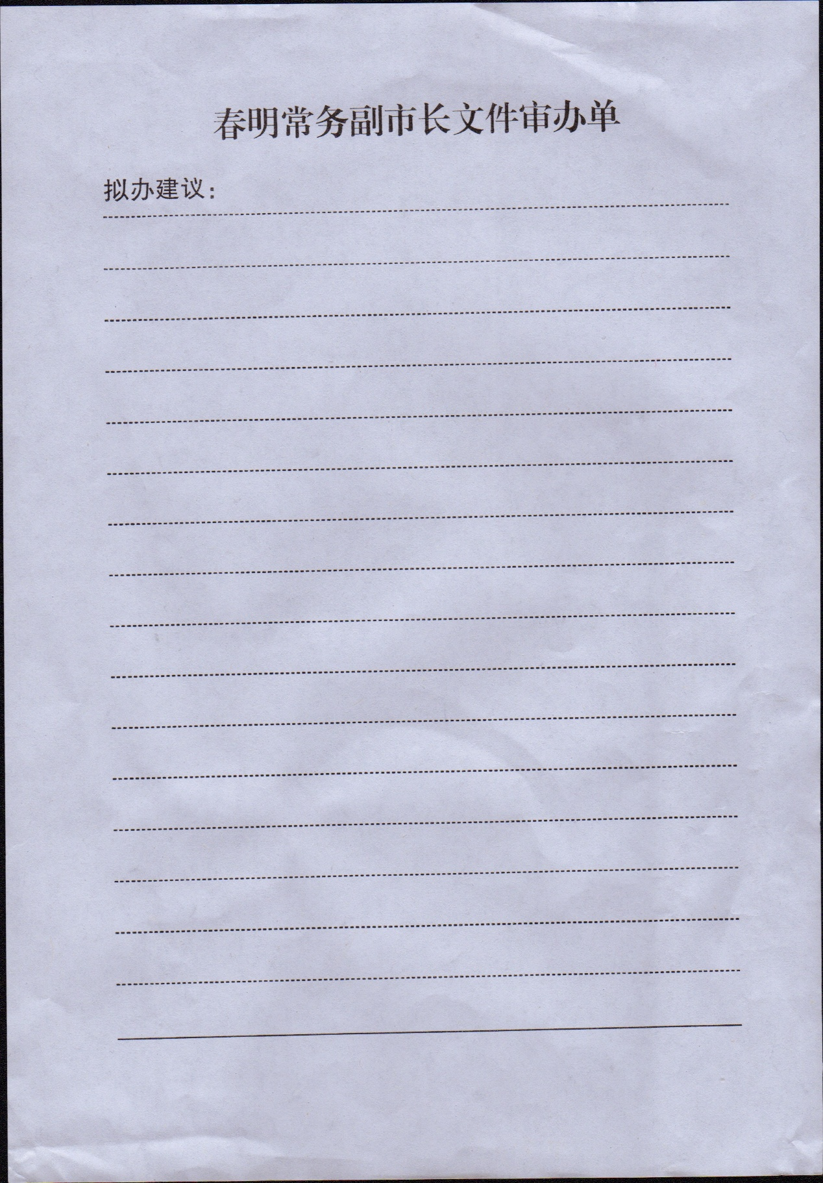

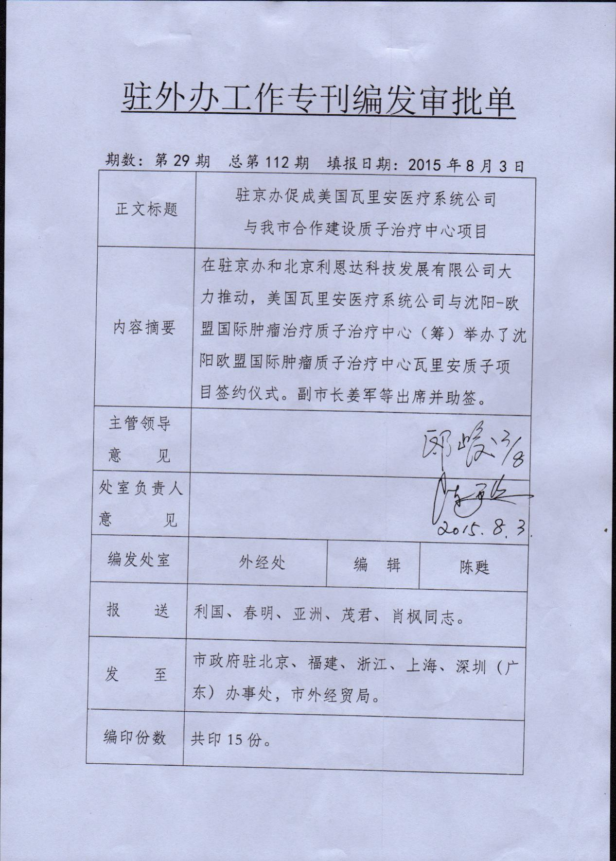

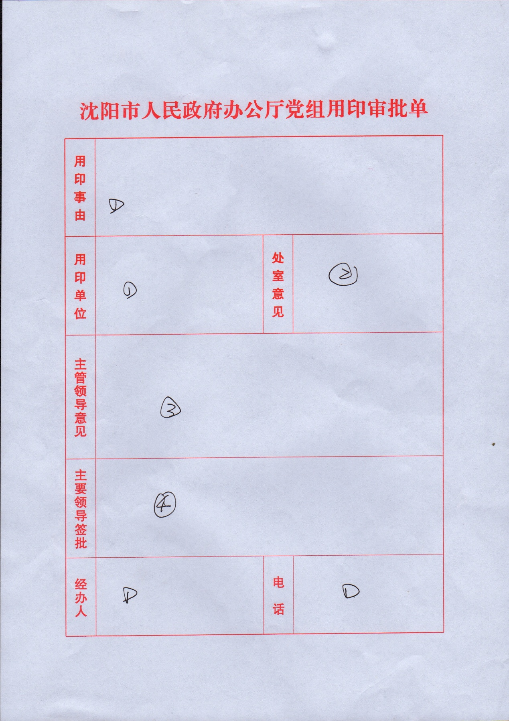

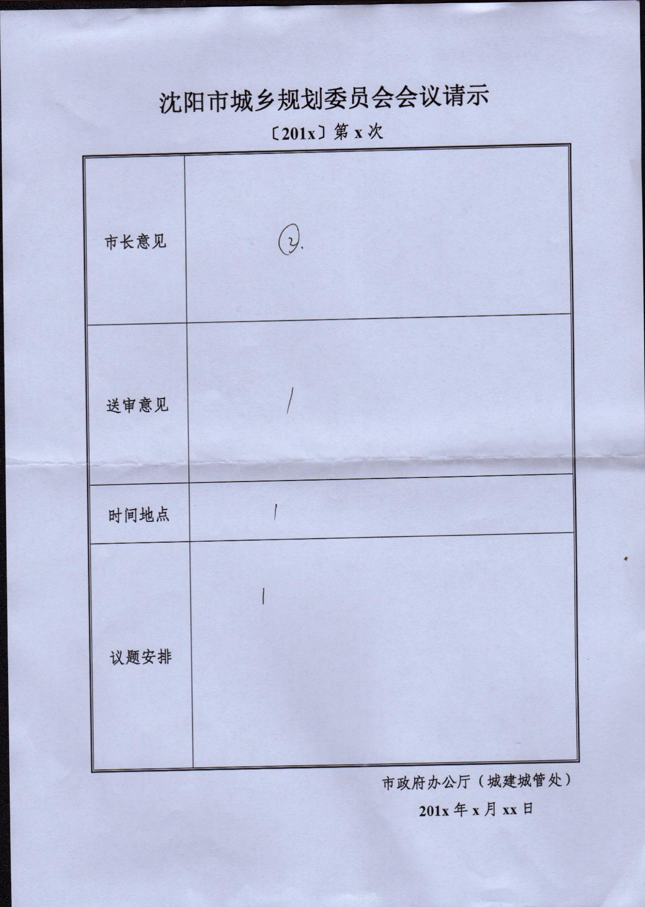

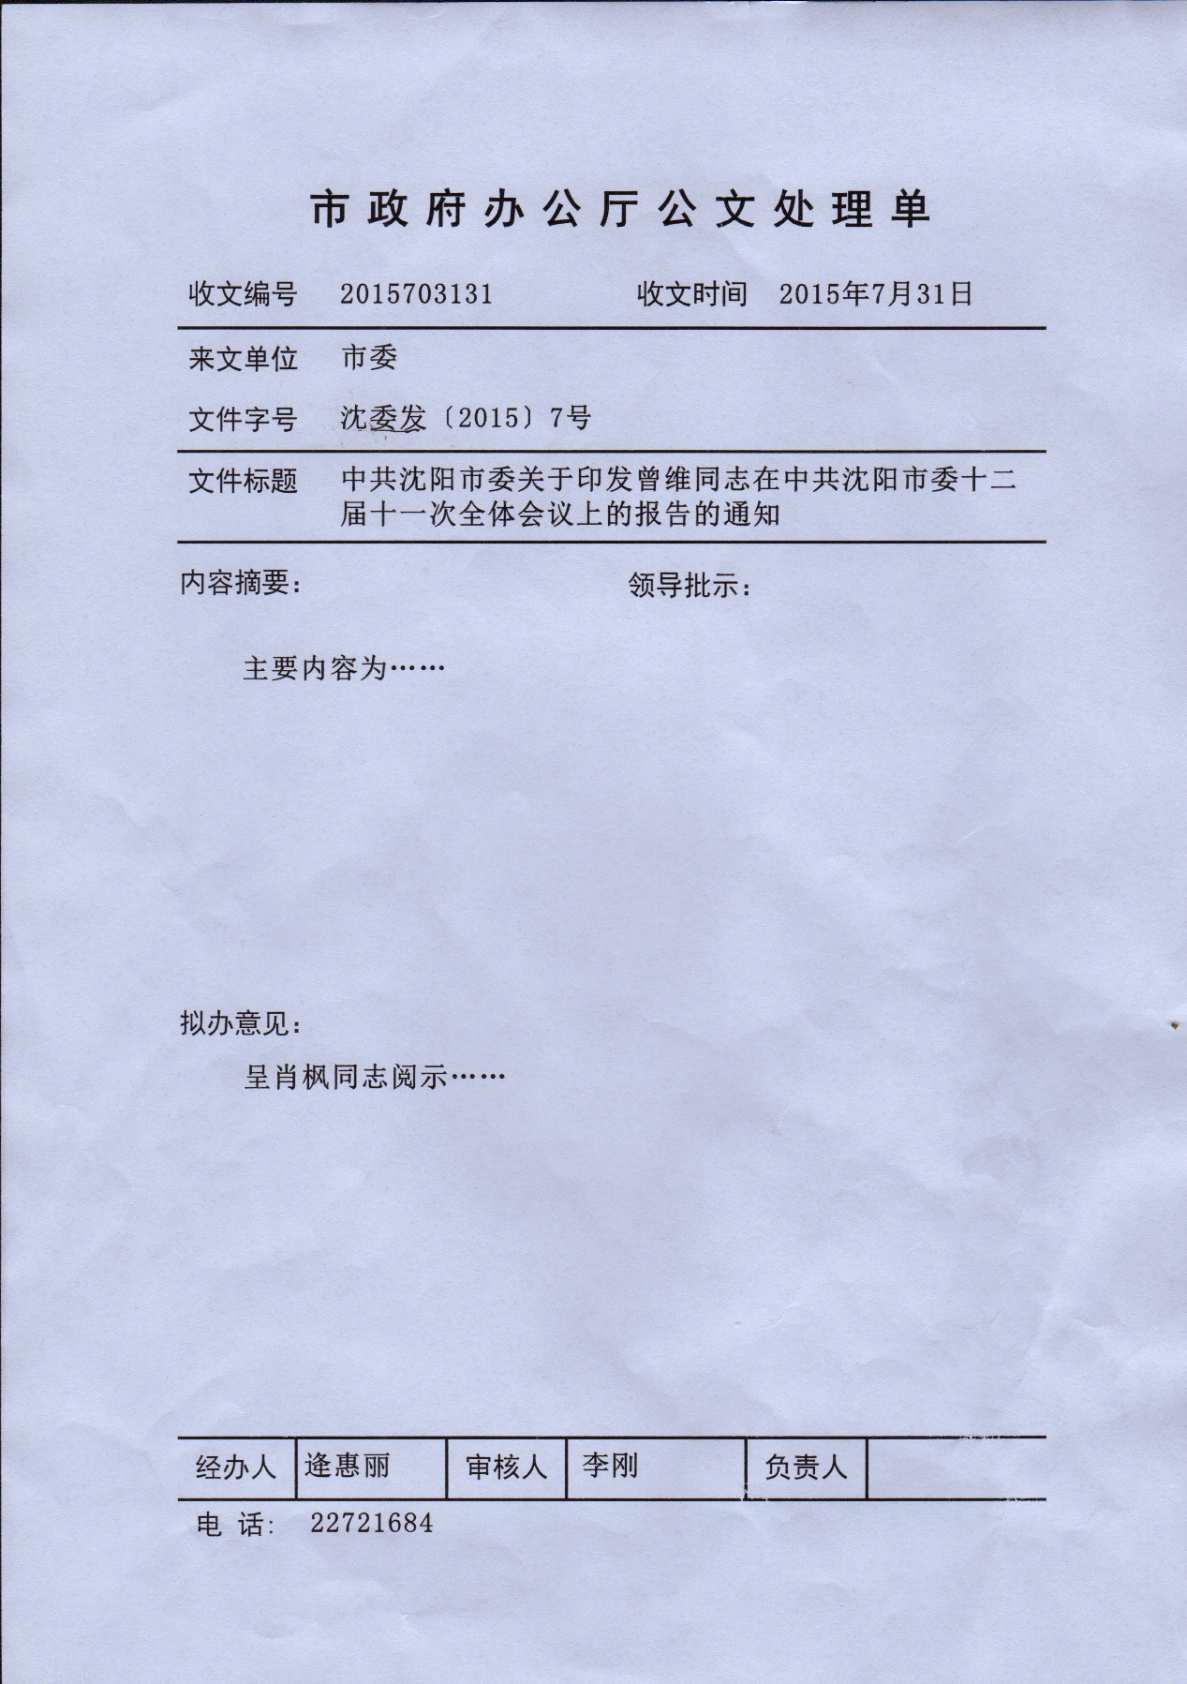

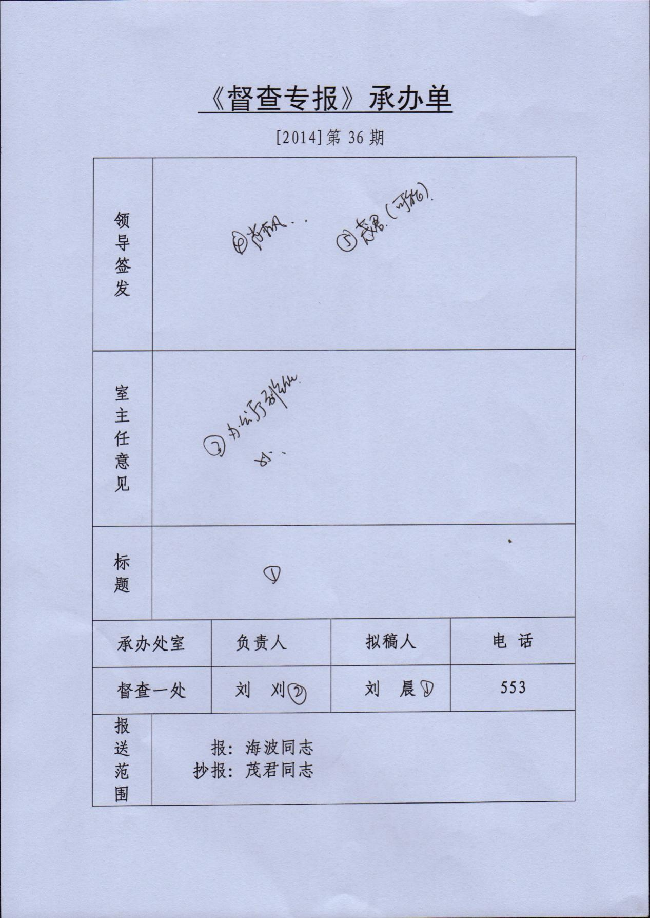

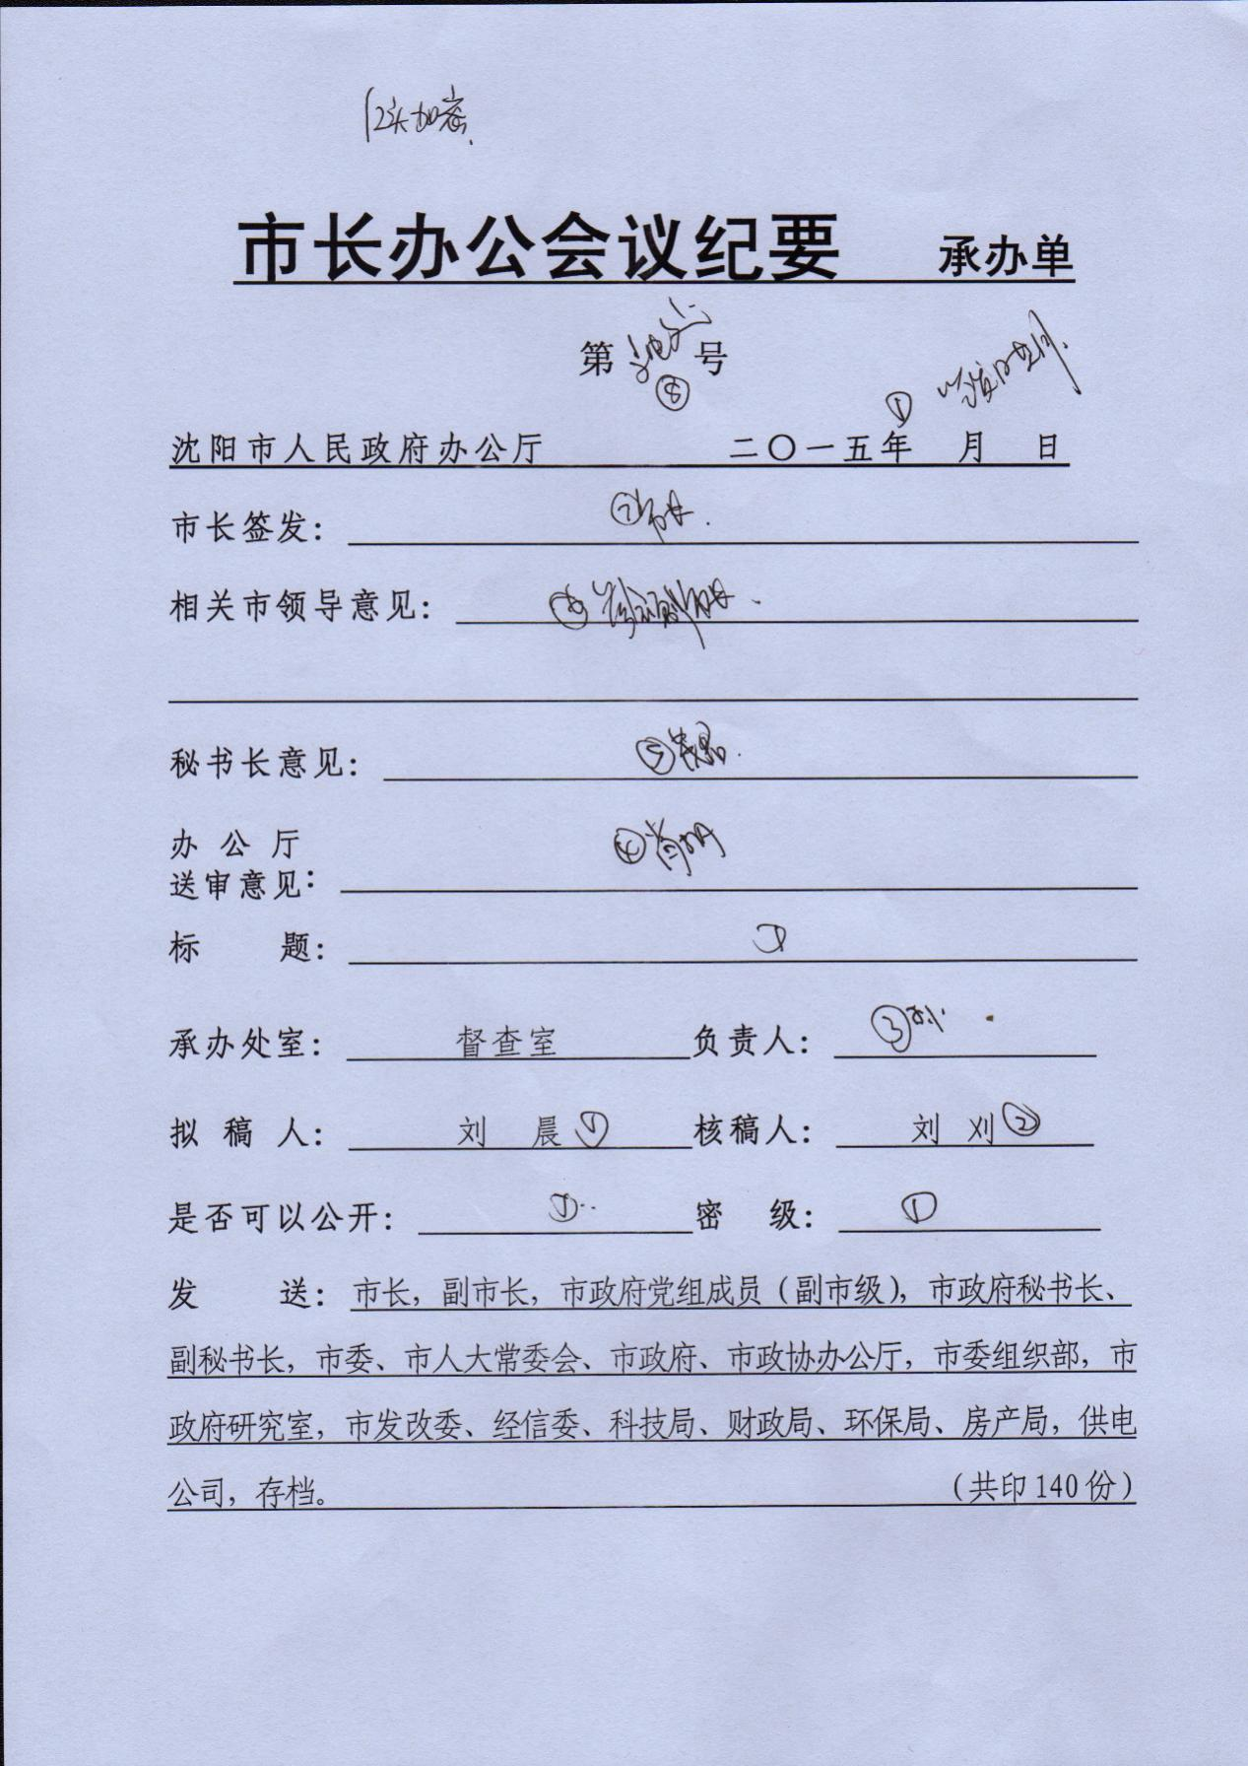

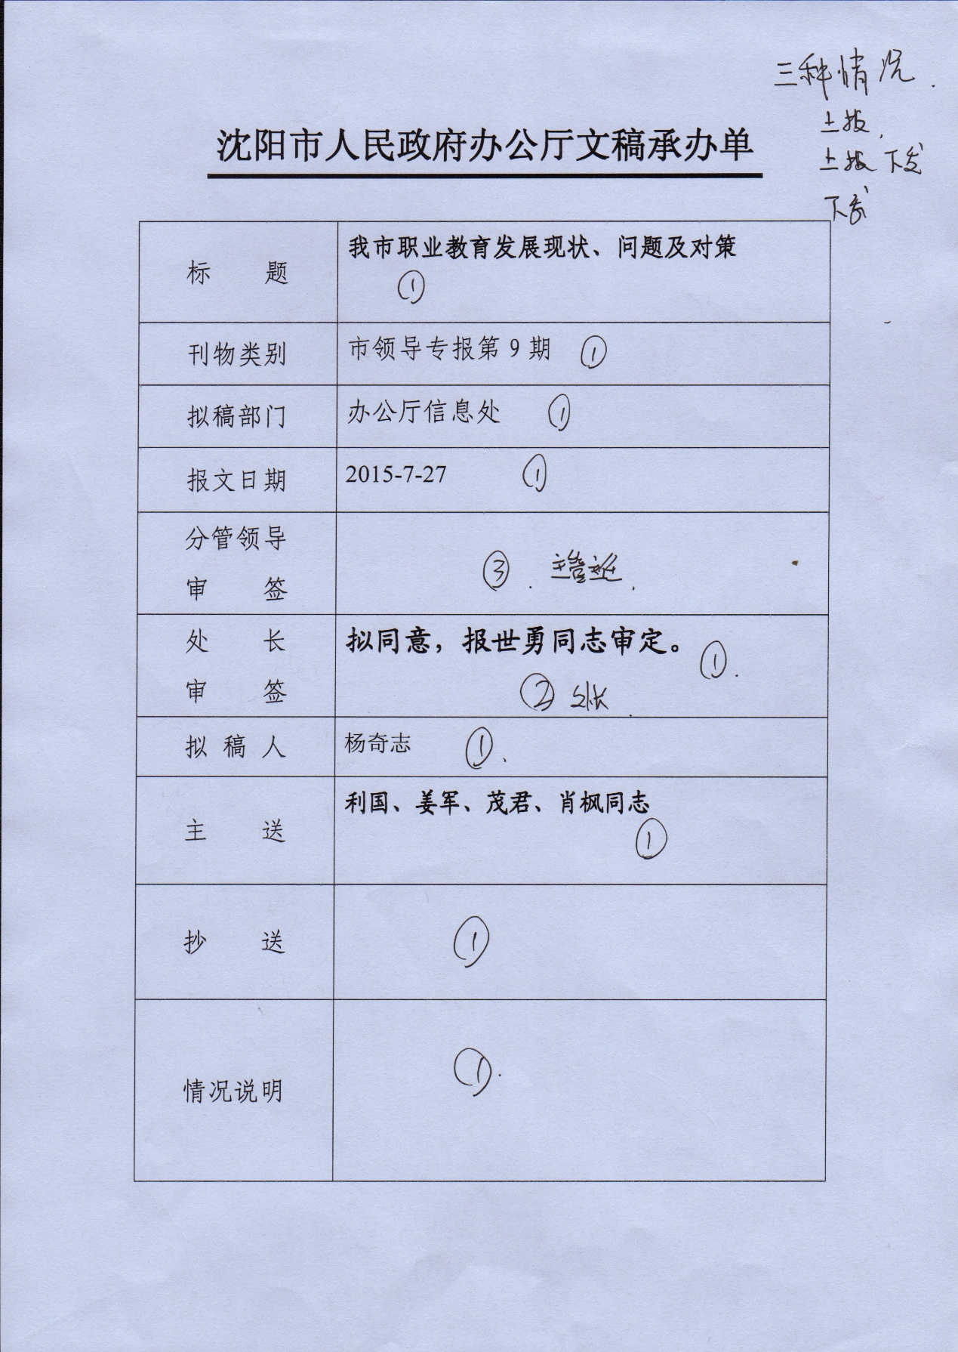

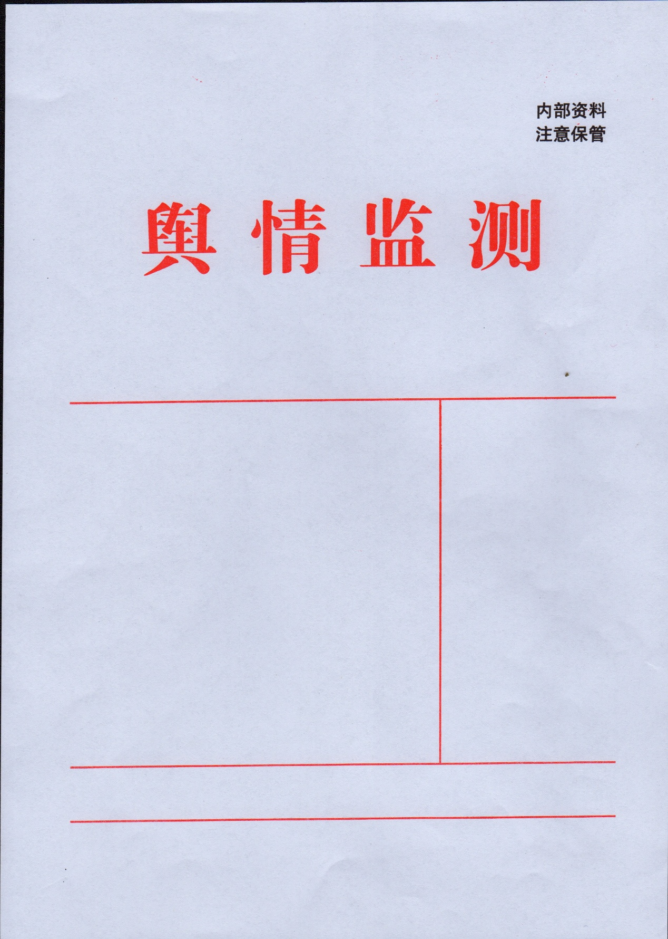

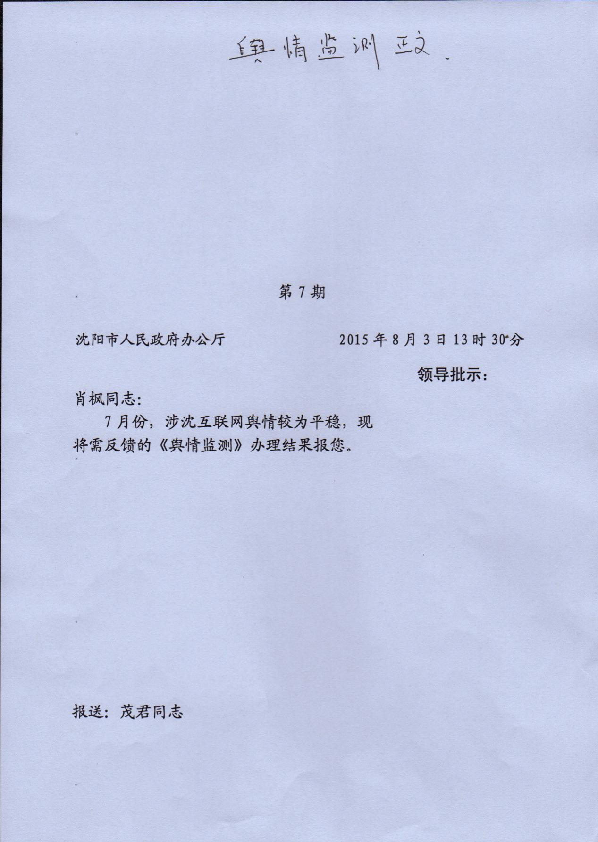

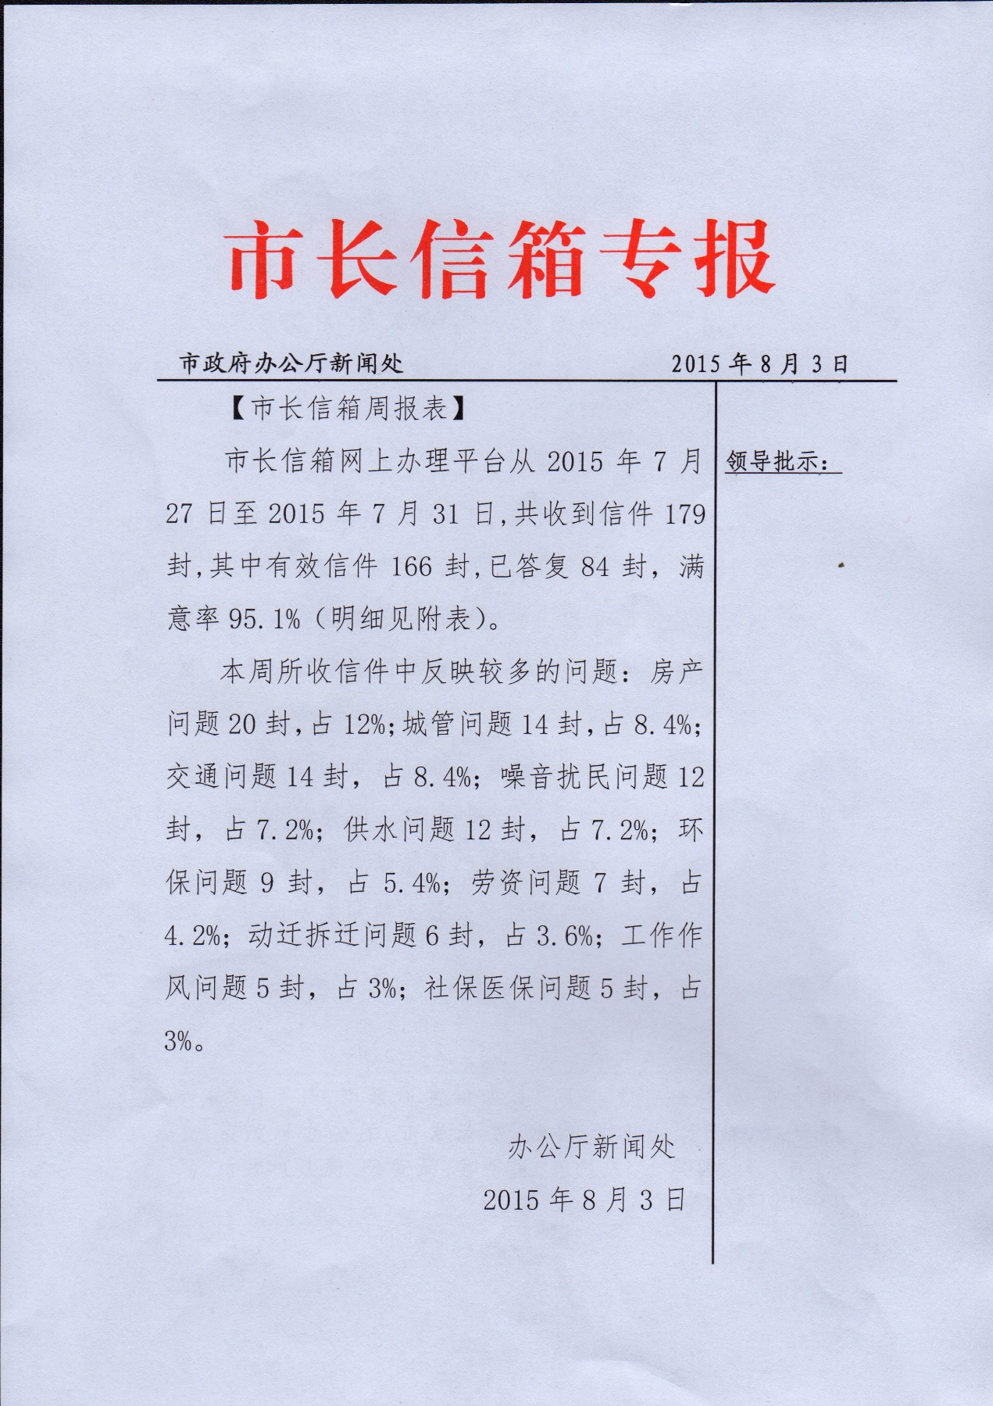



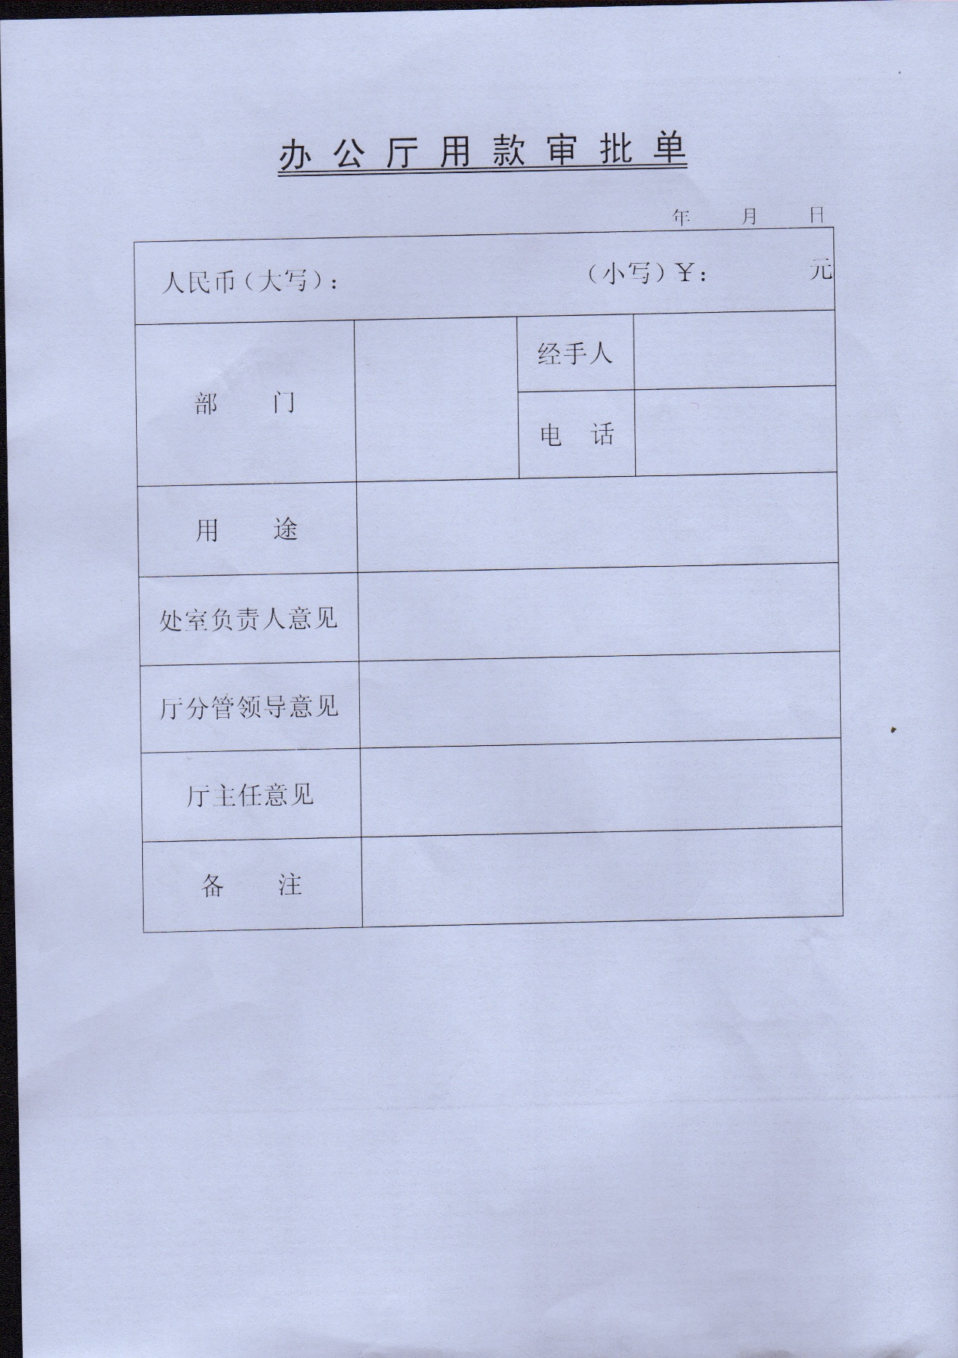

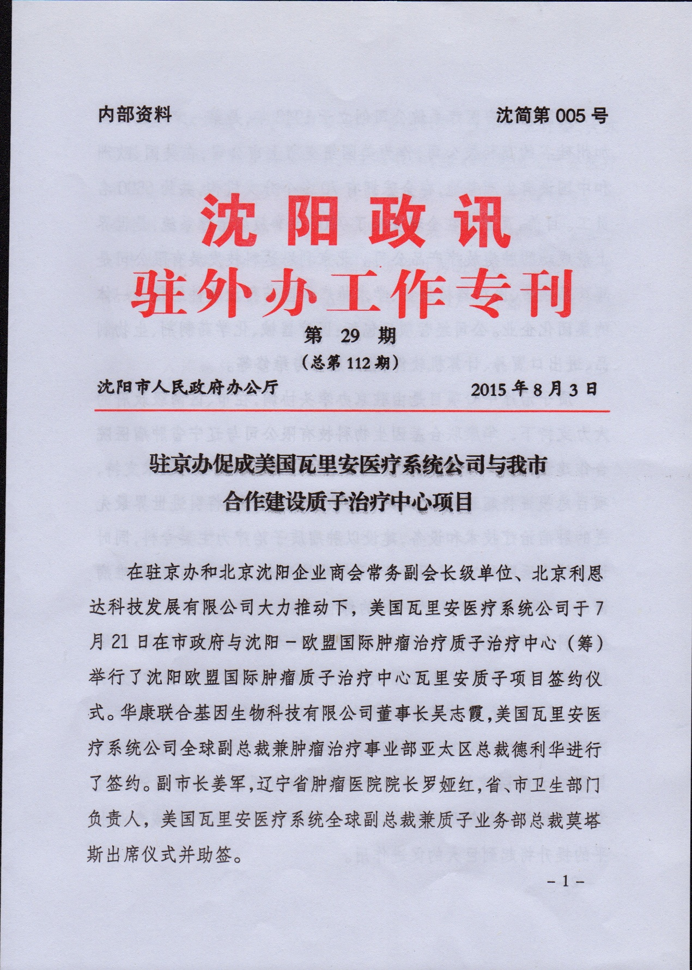

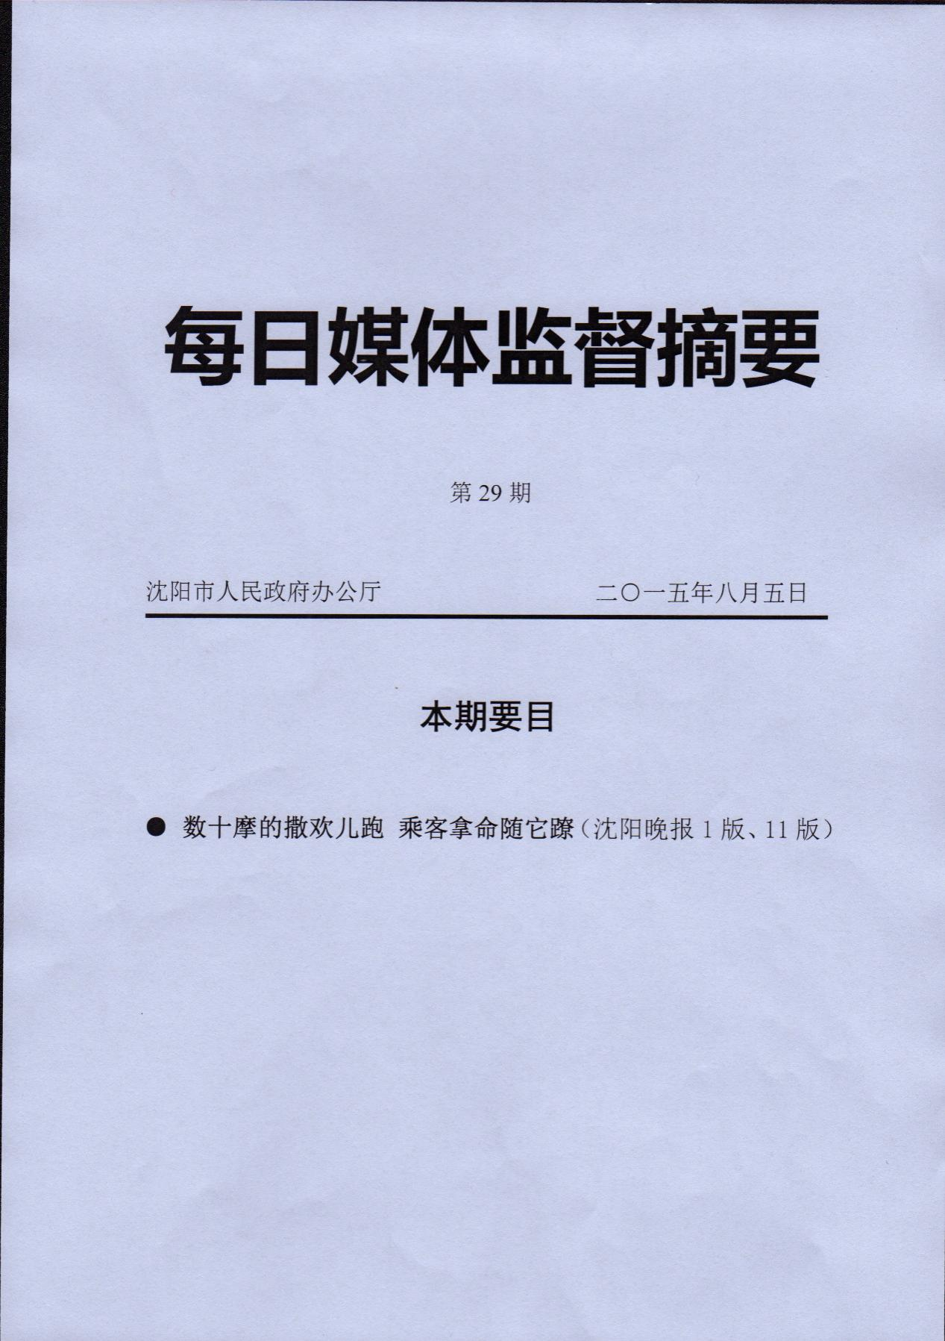



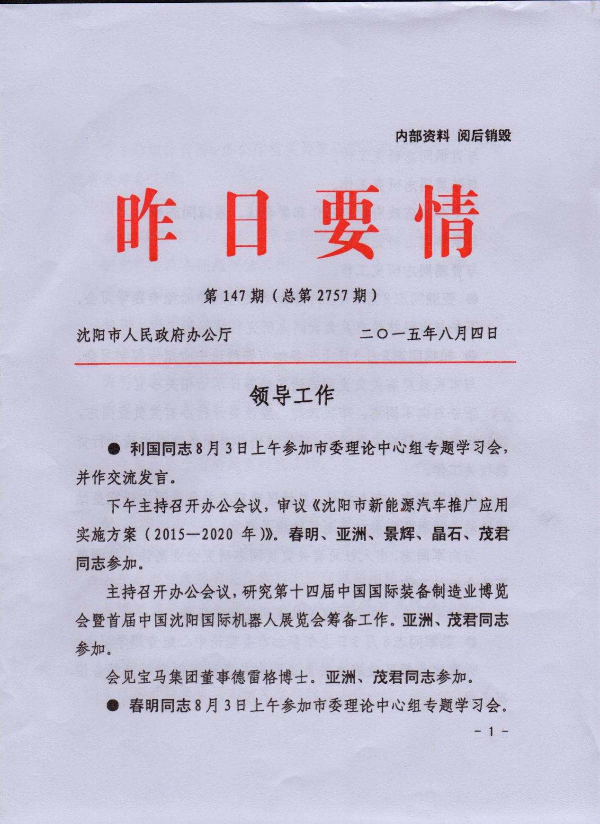

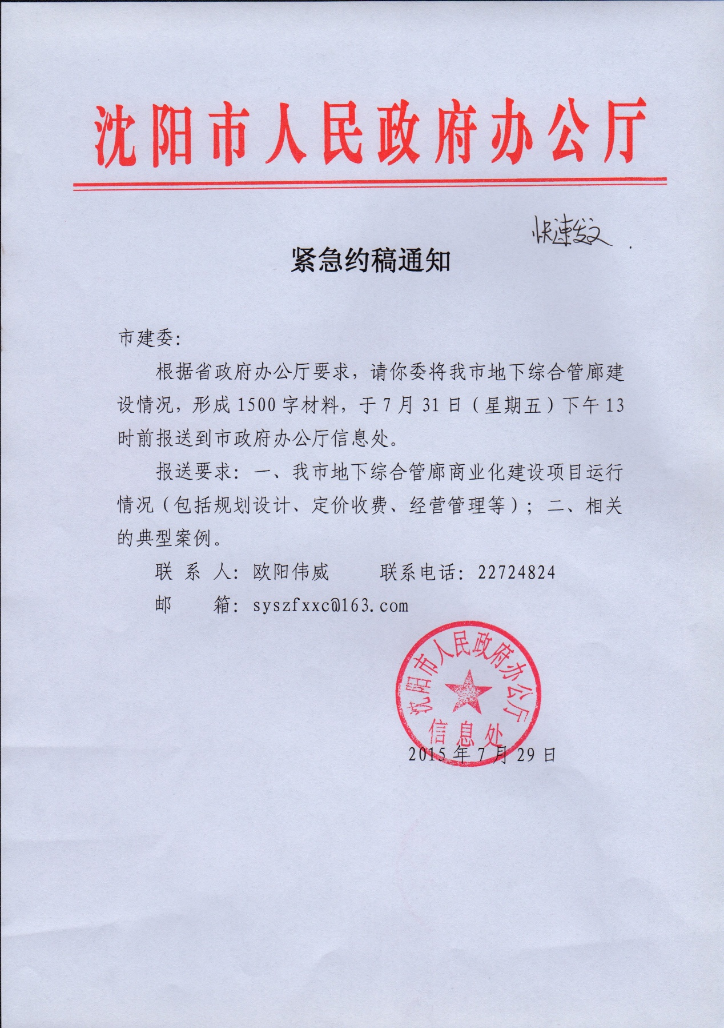







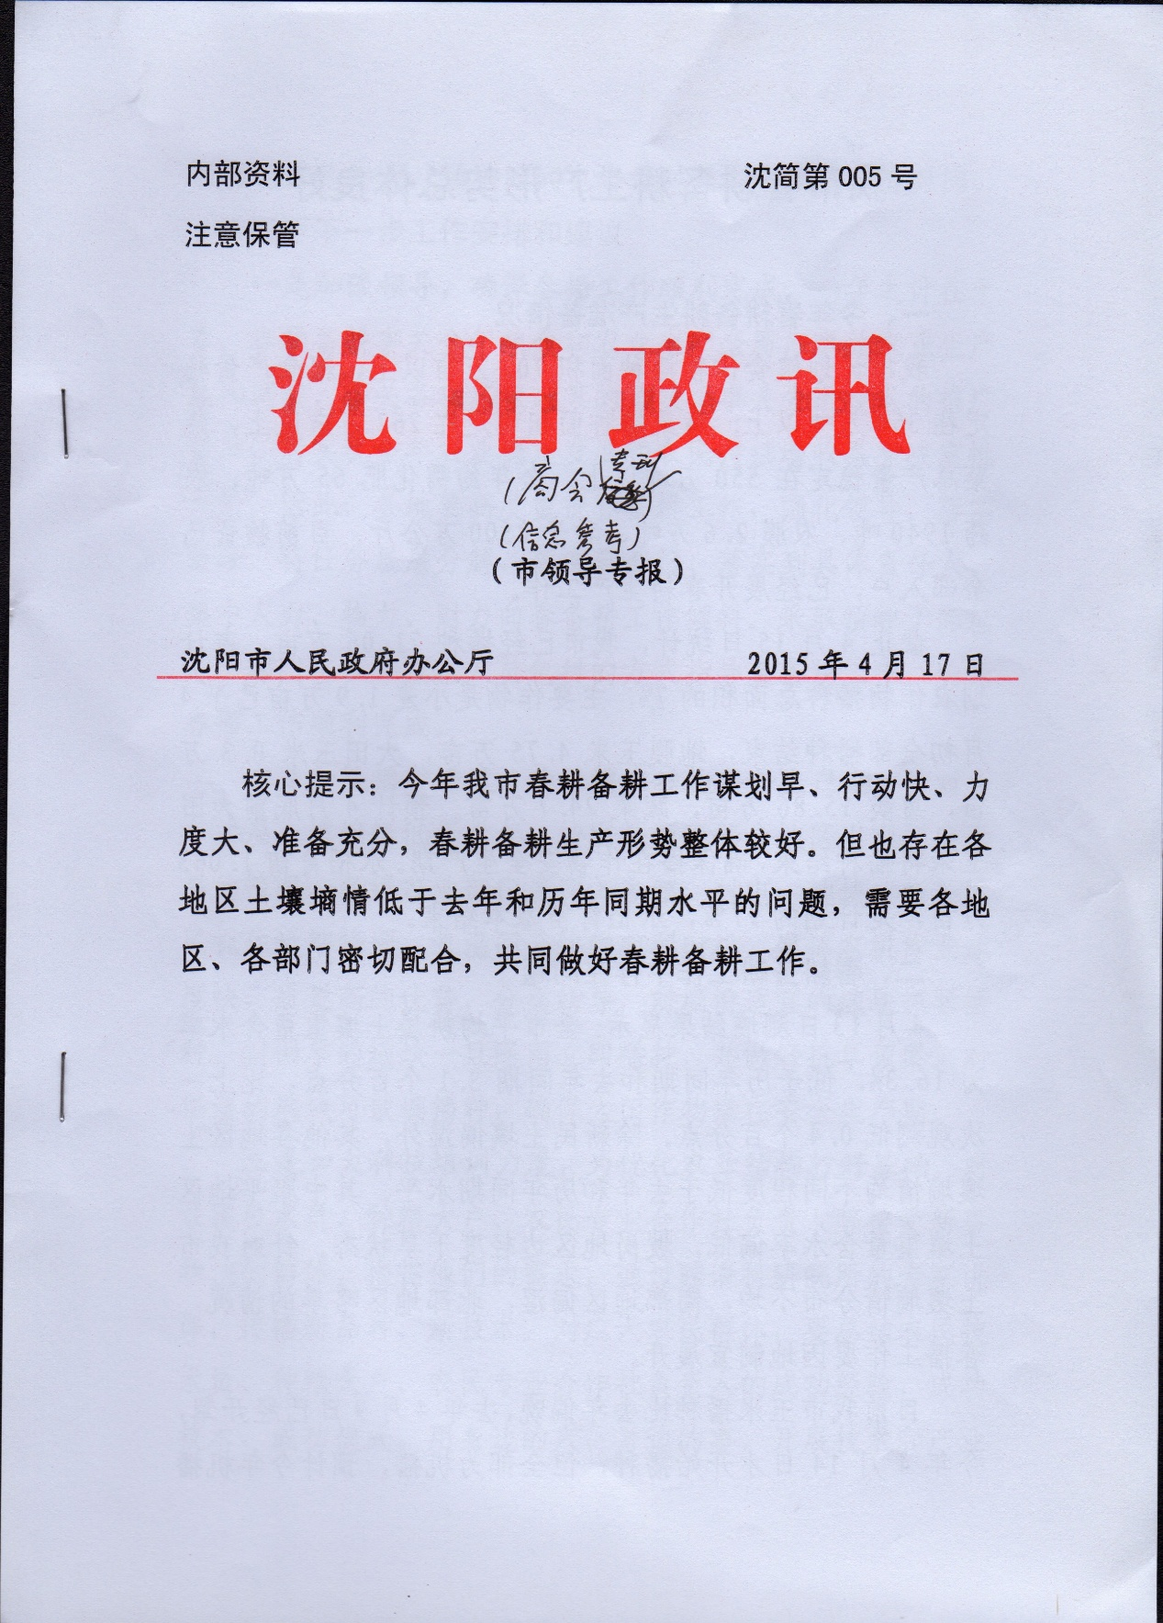

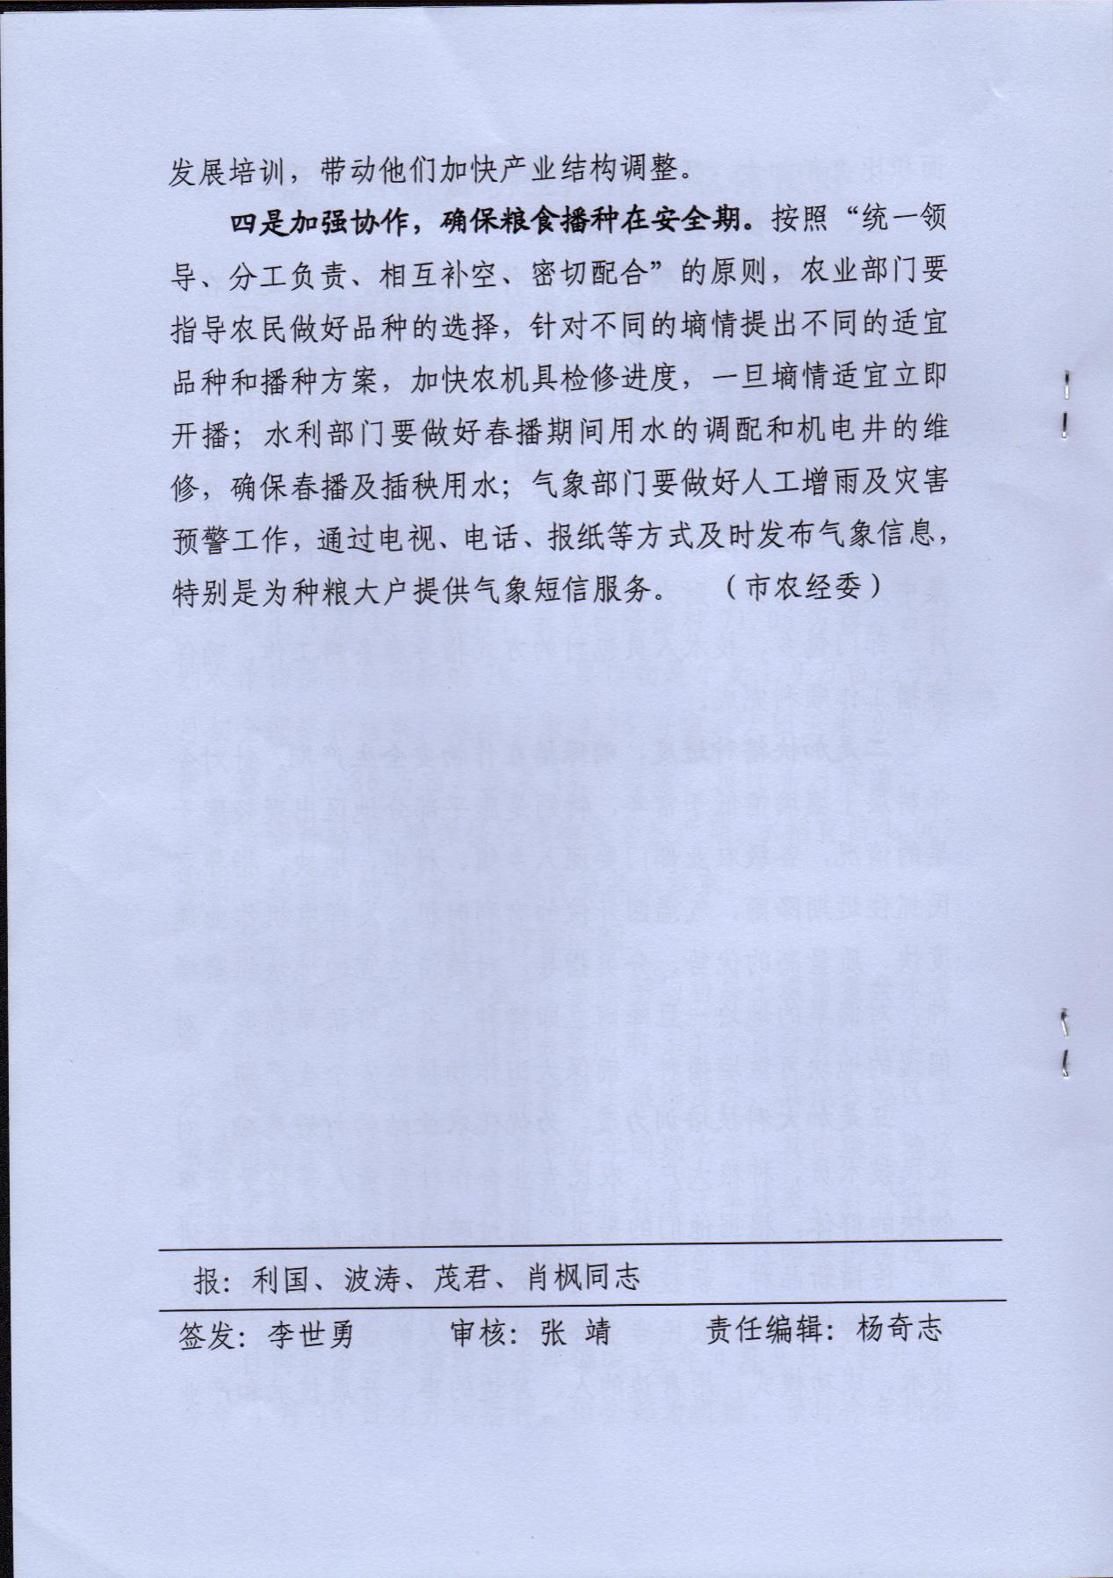

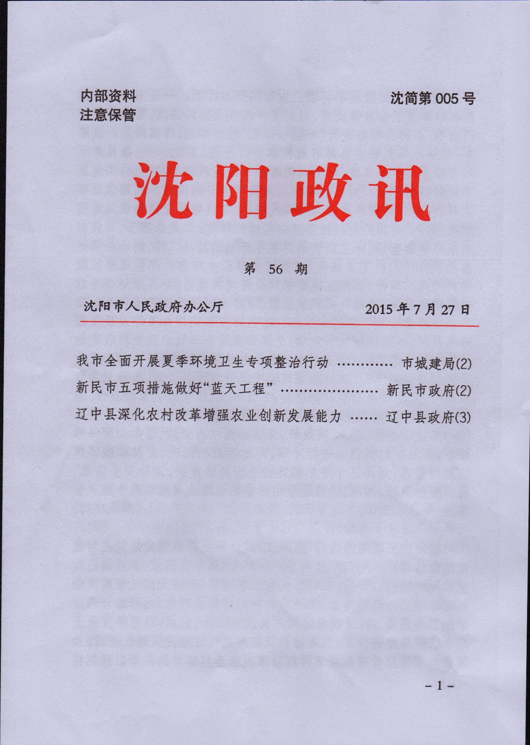

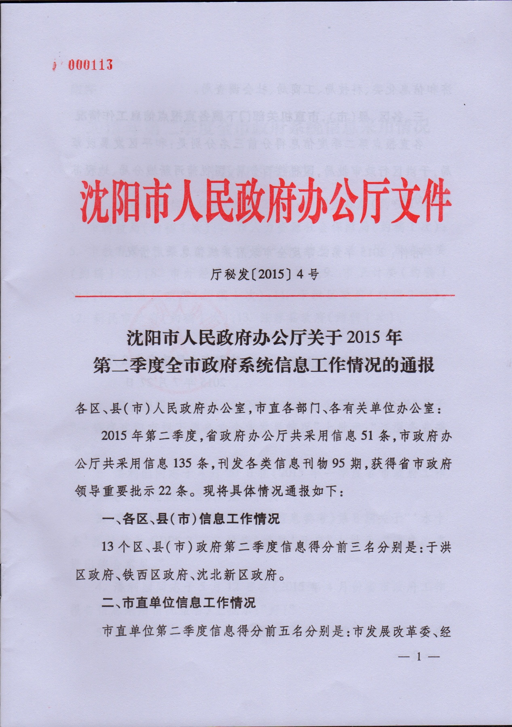

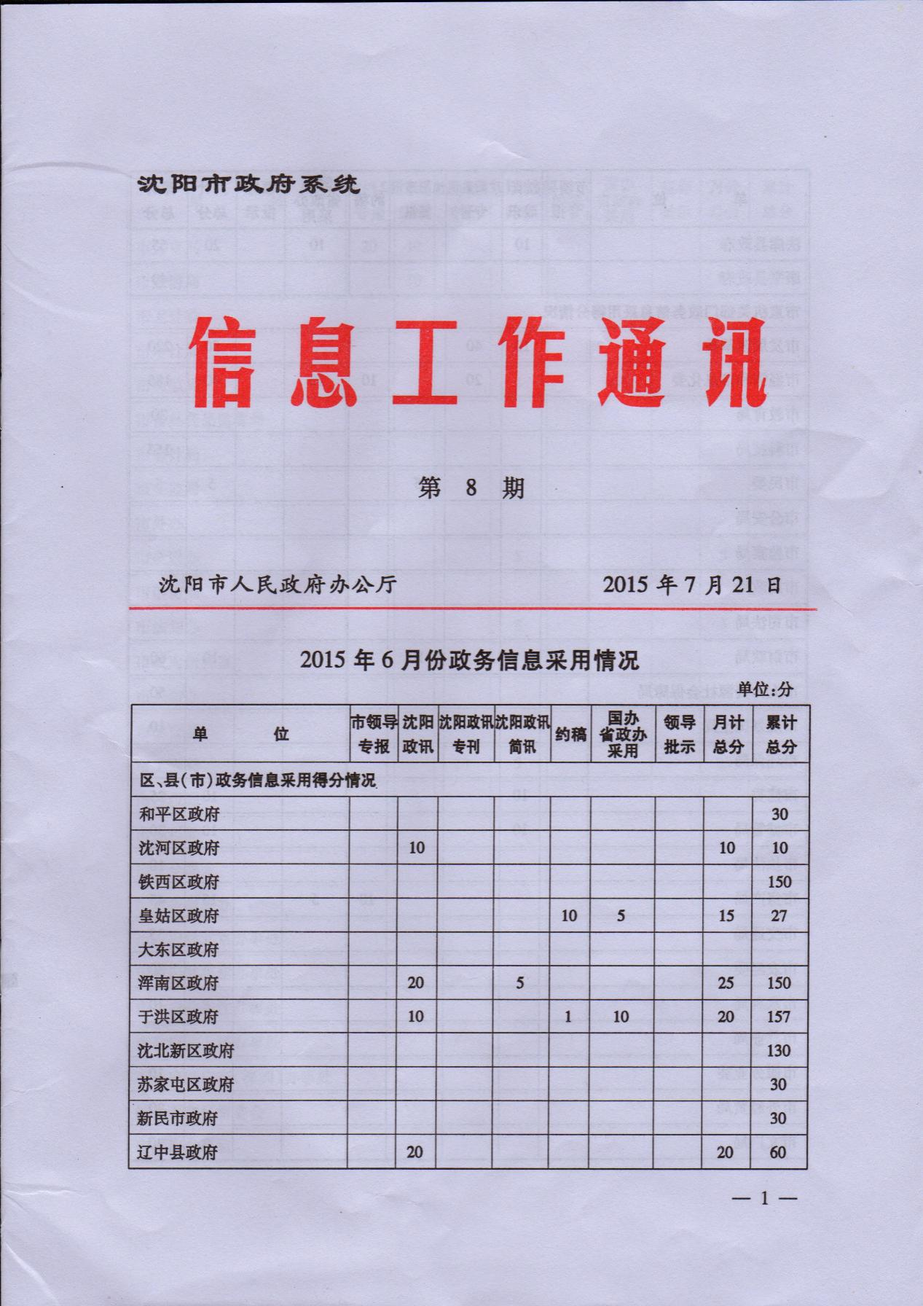

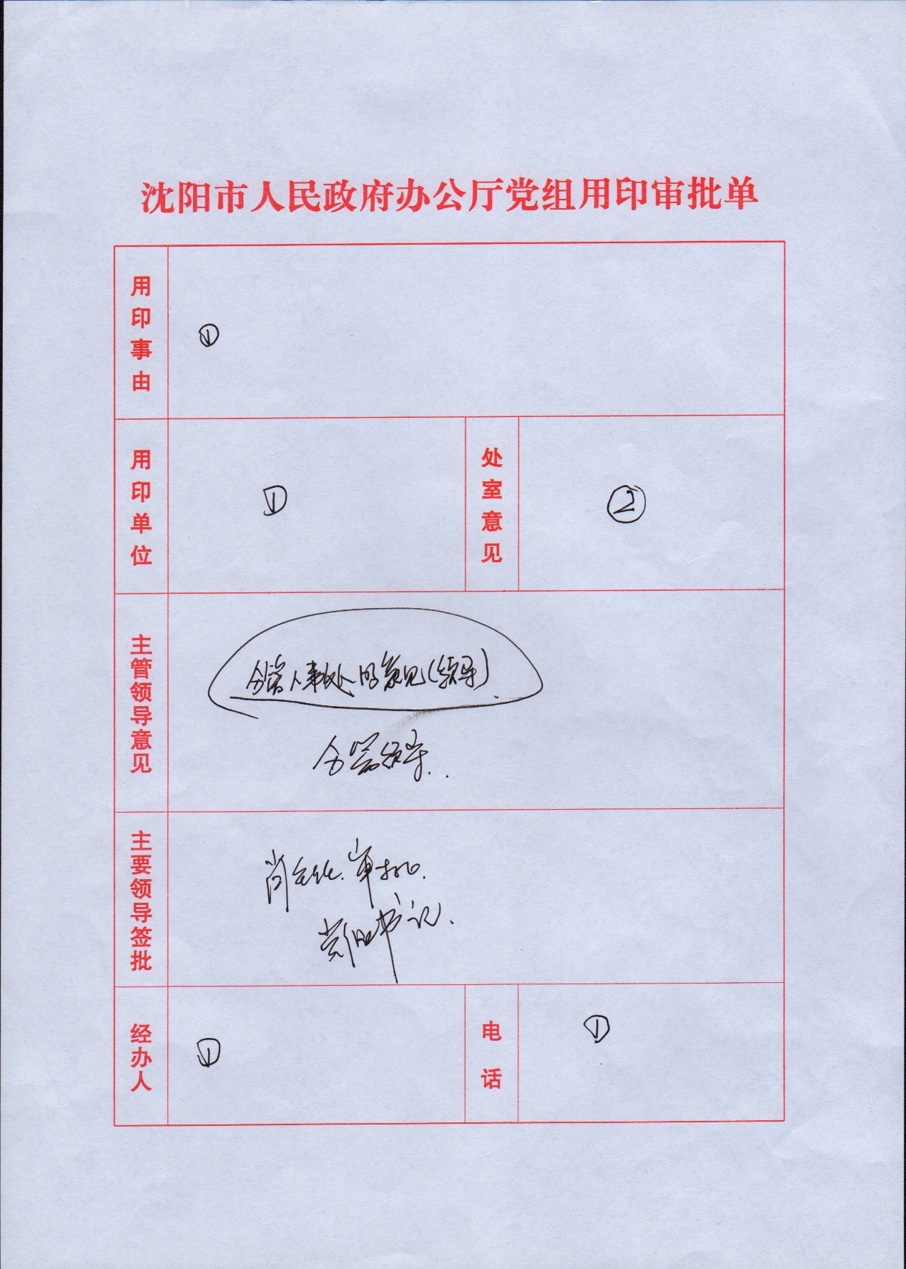

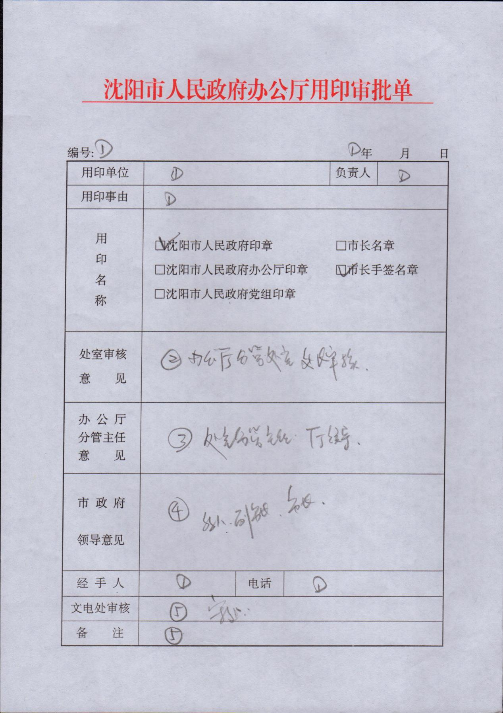

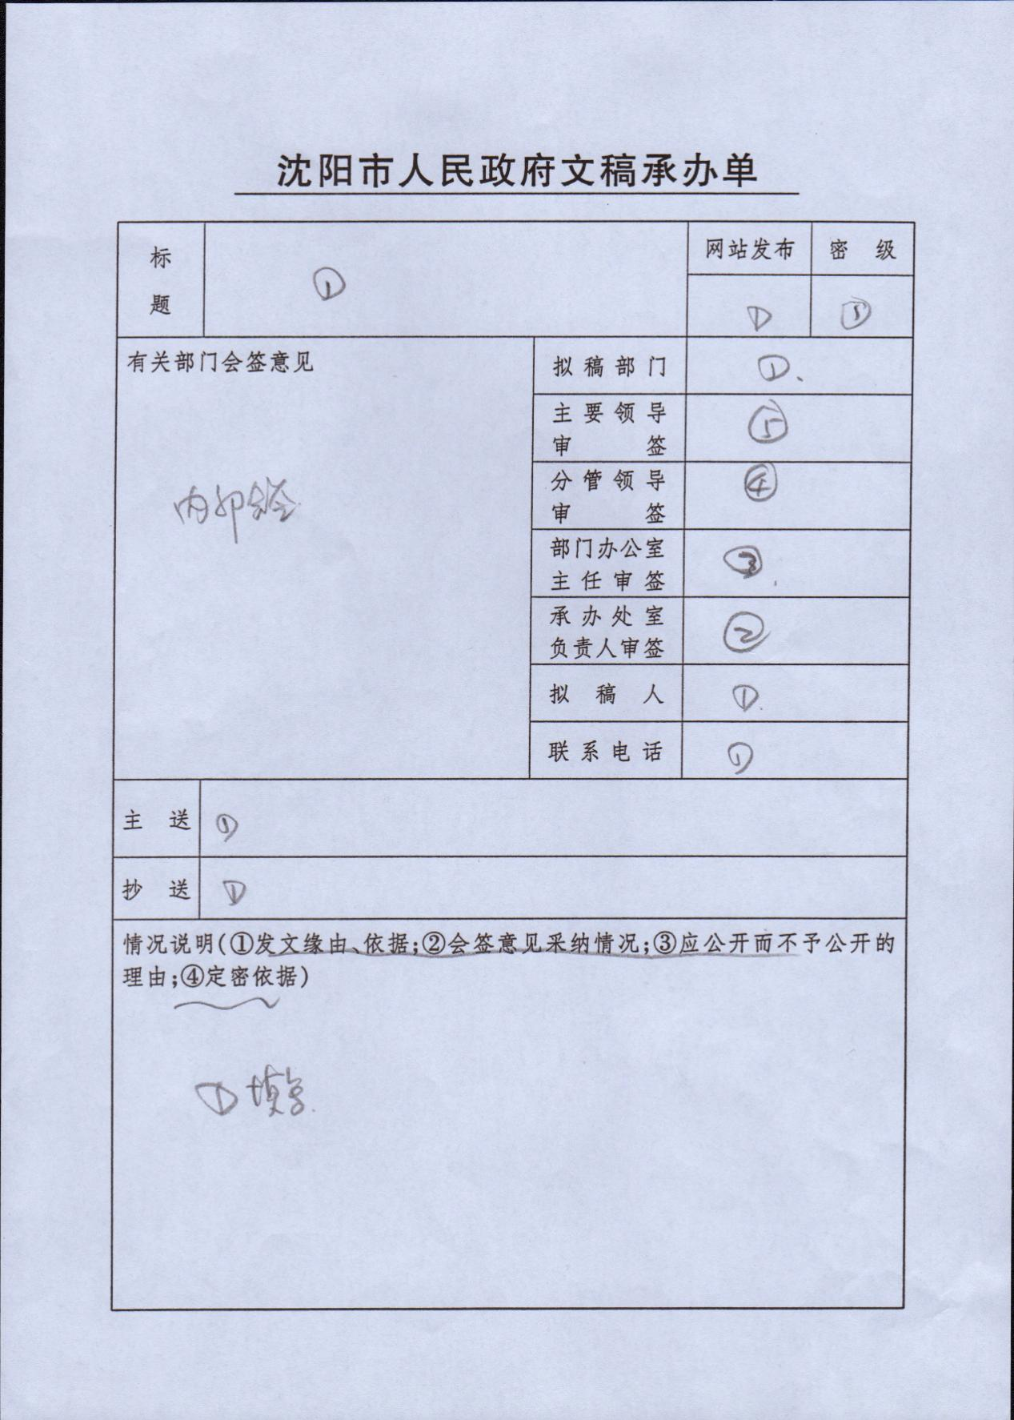

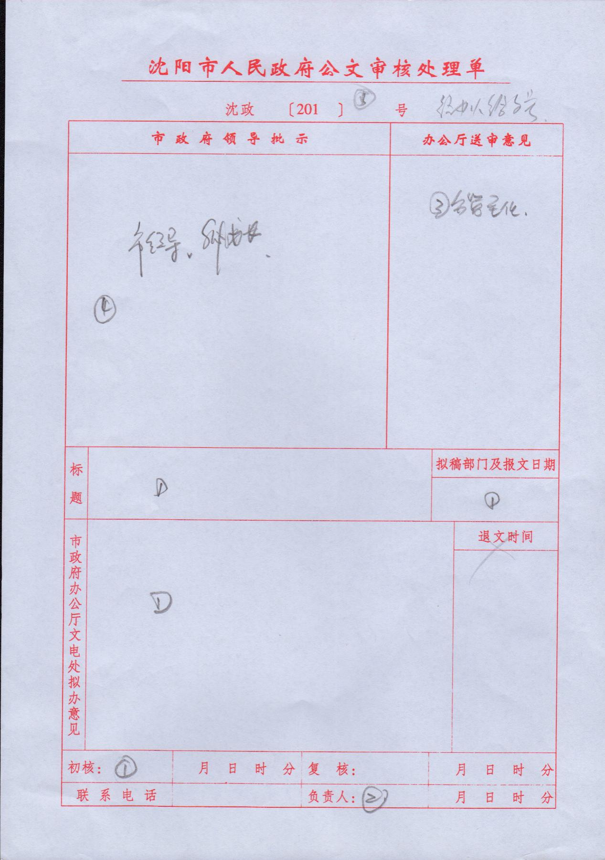



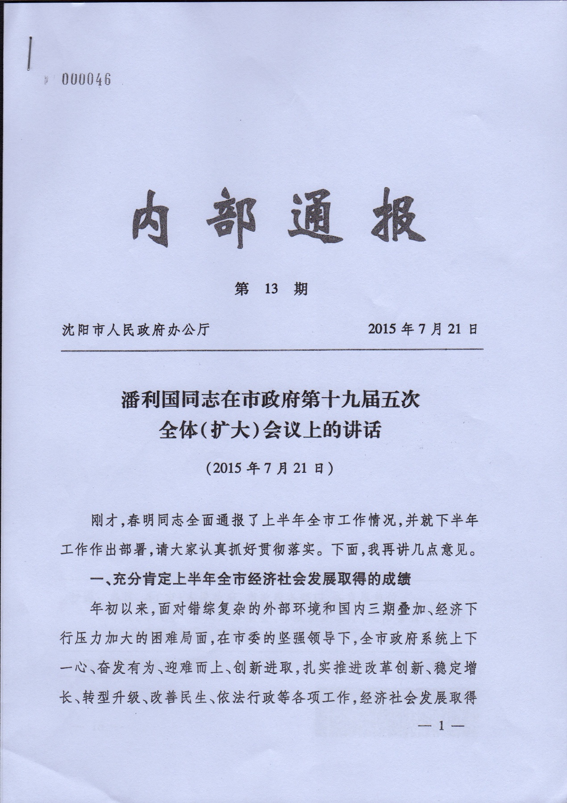

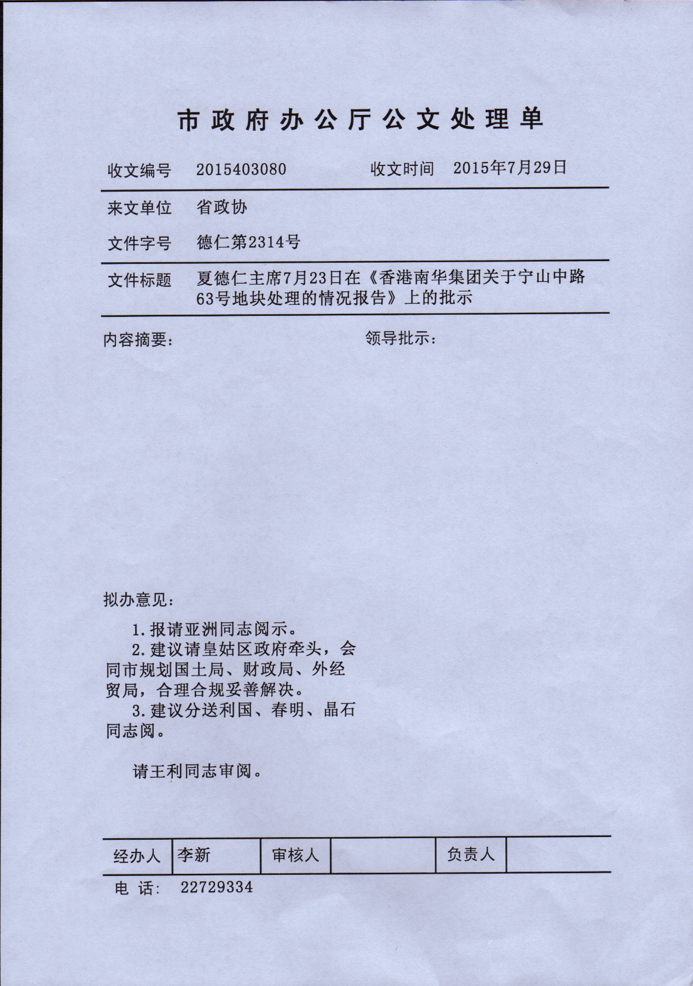

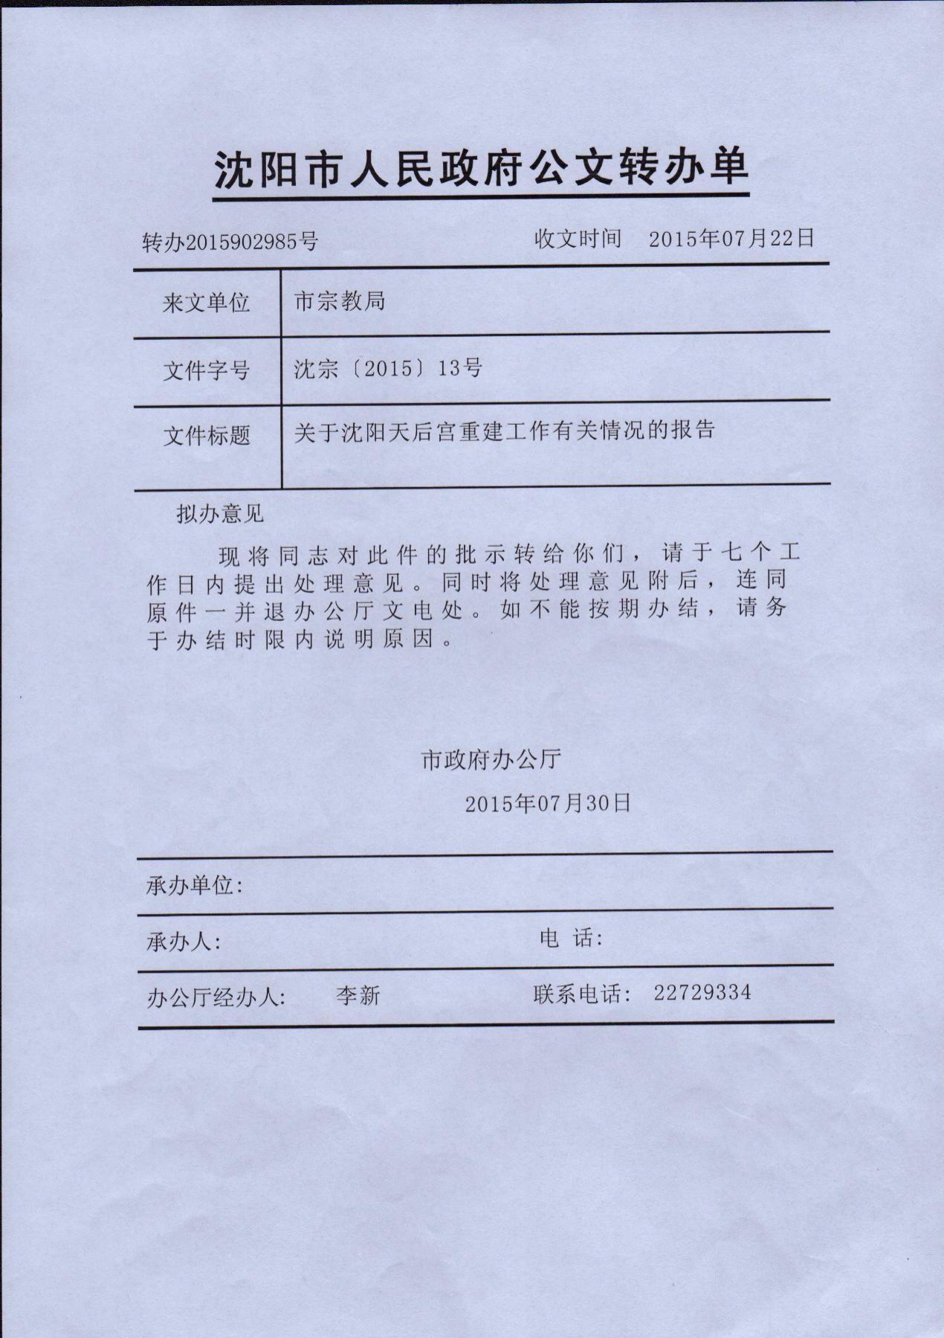

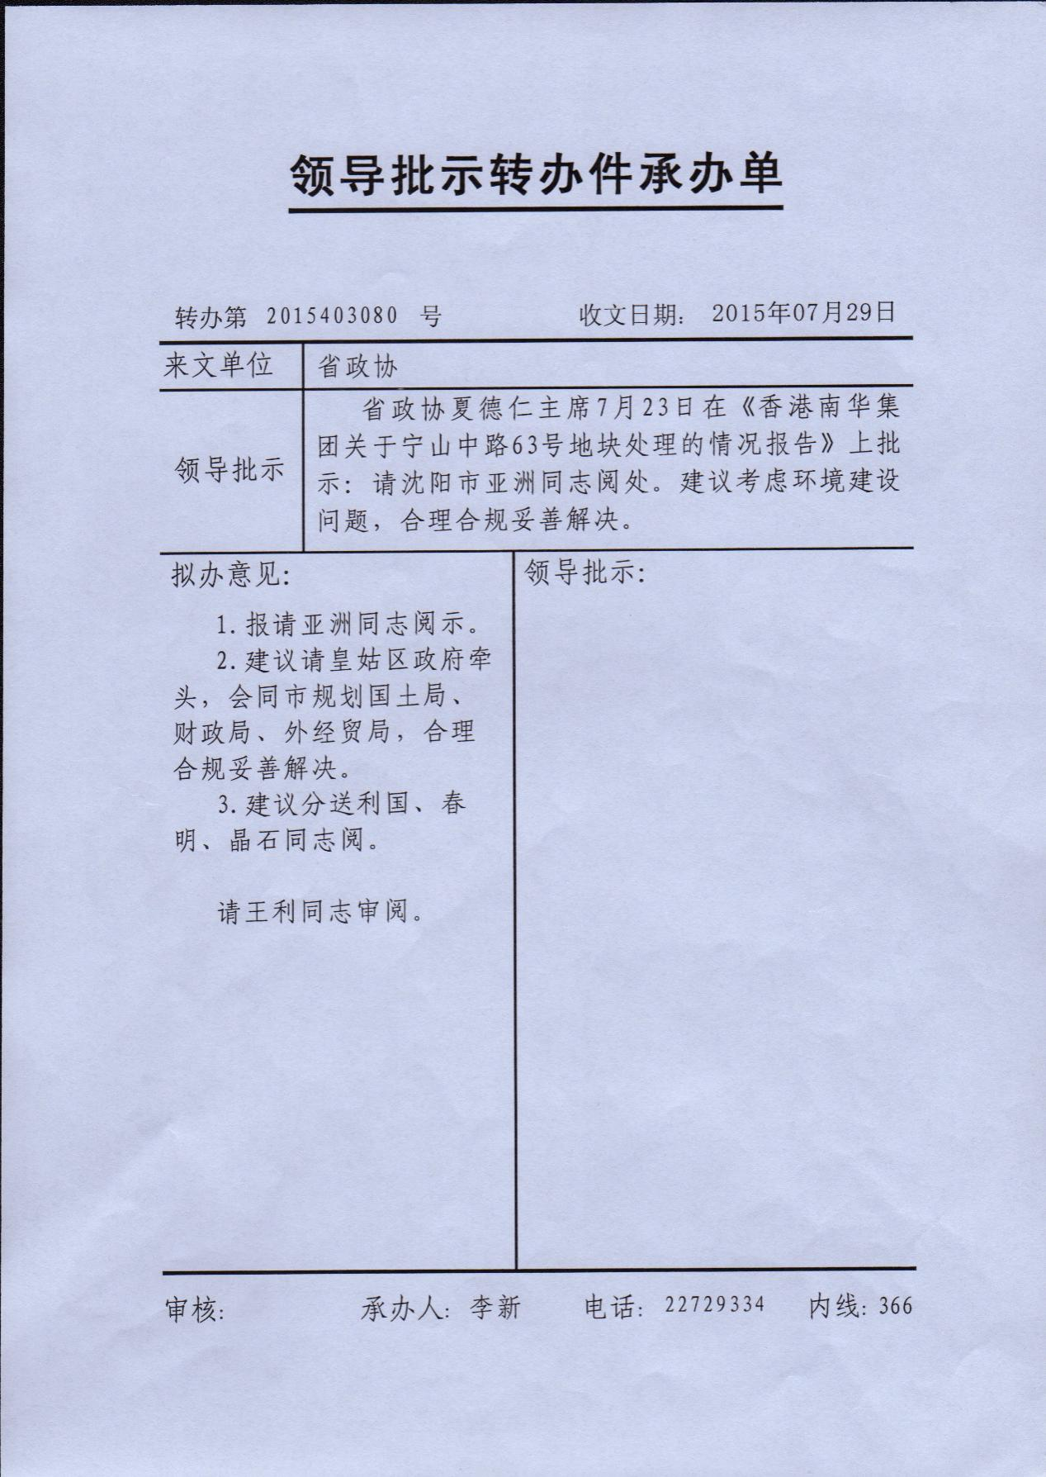

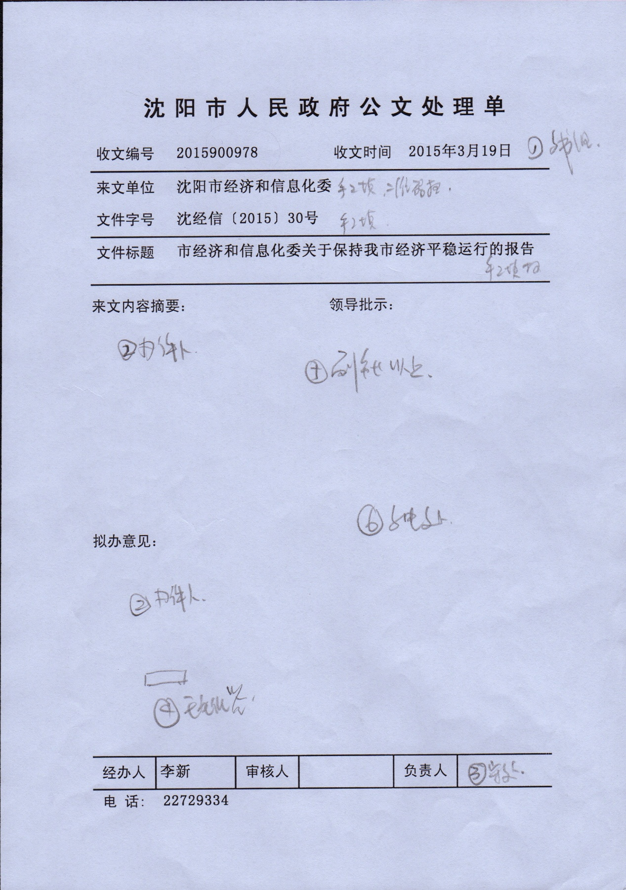

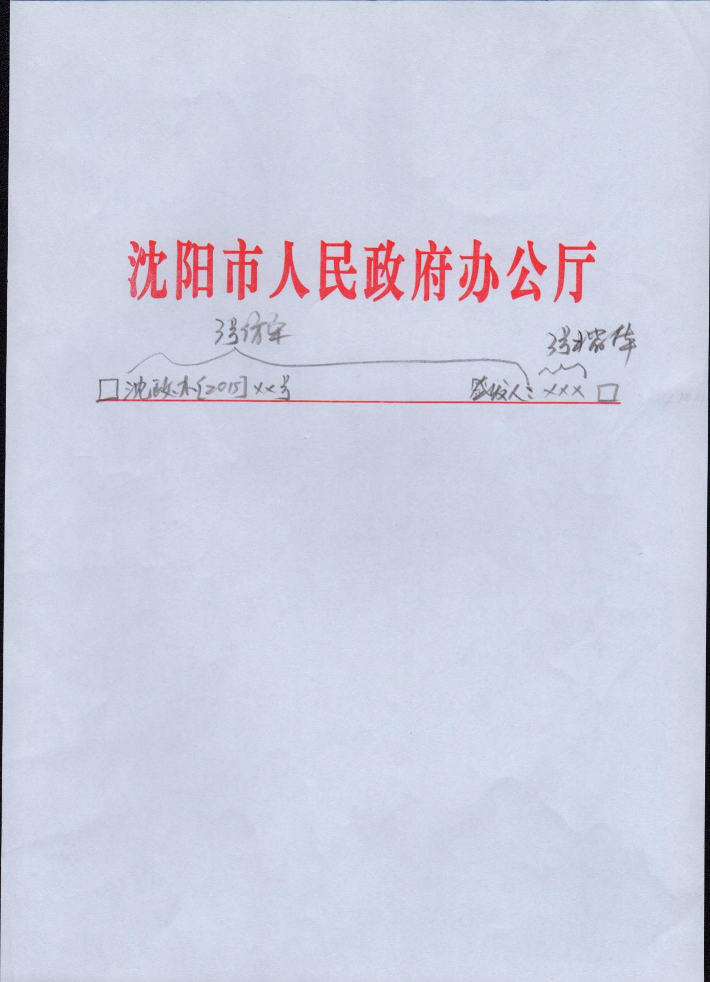



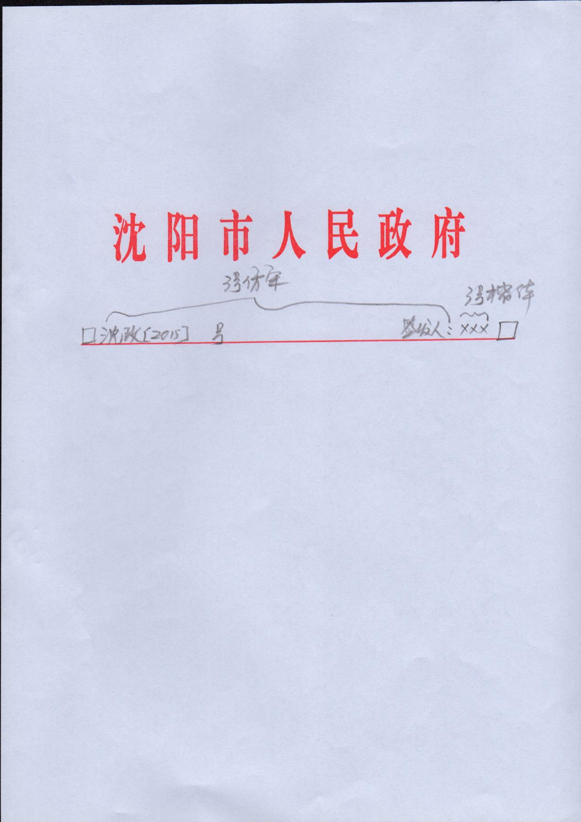

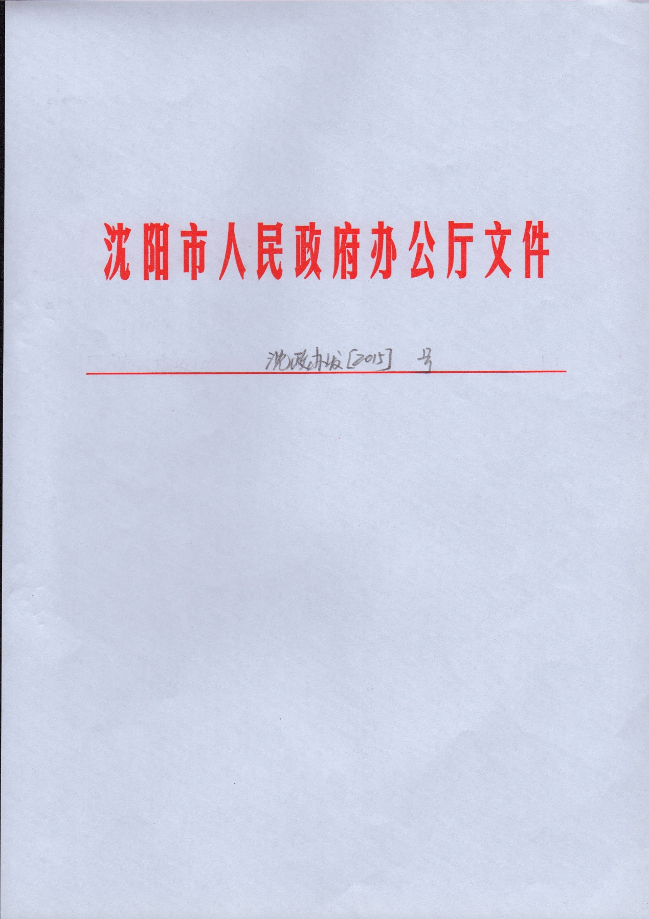

以下无正文。